厦门国贸同歆实业有限公司
分布式光伏发电建设项目
EPC总承包工程及委托运营服务

招 标 文 件

招标编号： 2022GF01

招标人：厦门国贸同歆实业有限公司
2022年04月

目 录
第一卷 商务文件
第一章 招标公告 6
1. 招标条件 6
2. 项目规模与招标范围 6
3. 投标人资格要求 7
4. 报名与招标文件的领取 8
5. 投标文件的递交 9
6. 其他 10
7. 监督部门 10
附件1 投标报名表 11
附件2 法定代表人授权委托书 12
附件3 一、全国企业信用信息公示系统截图流程 13
二、“信用中国”网站截图流程 15
三、“中国裁判文书网”网站截图流程 17
附件4 廉洁投标承诺书 19
第二章 投标人须知 20
投标人须知前附表 21
1. 总则 26
1.1 项目概况 26
1.2 建设地点、项目资金来源和落实情况 26
1.3 招标范围、计划工期、服务期限和质量标准 26
1.4 投标人资格要求 26
1.5 费用承担 26
1.6 保密 26
1.7 语言文字 26
1.8 计量单位 26
1.9 踏勘 26
1.10 投标预备会 26
1.11 分包及转包 26
1.12 实质性要求和条件 26
2. 招标文件 26
2.1 招标文件的组成 26
2.2 招标文件的澄清 27
2.3 招标文件的修改 28
2.4 招标文件的异议 28
3. 投标文件 28
3.1 投标文件的组成 28
3.2 投标报价 29
3.3 投标有效期 30
3.4 投标保证金 30
3.5 资格审查资料(适用于未进行资格预审的) 30
3.6 备选投标方案 30
3.7 投标文件的编制 30
4. 投标 31
4.1 投标文件的密封和标记 31
4.2 投标文件的递交 31
4.3 投标文件的修改与撤回 32
5. 开标 32
5.1 开标要求 32
5.2 开标程序 32
5.3 开标异议 32
6. 评标 32
6.1 评标委员会 32
6.2 评标原则 33
6.3 评标 33
7. 合同授予 34
7.1 中标候选人公示 34
7.2 评标结果异议 34
7.3 中标候选人履约能力审查 34
7.4 定标 34
7.5 中标通知 34
7.6 签订合同 34
8. 建设模式及投标报价要求 35
9. 是否采用电子招标投标 35
10. 需要补充的其他内容 35
11. 纪律和监督 35
11.1 对招标人的纪律要求 35
11.2 对投标人的纪律要求 35
11.3 对评标委员会成员的纪律要求 35
11.4 对与评标活动有关的工作人员的纪律要求 35
11.5 质疑 36
12. 特别提示 37
附件一：开标记录表 38
附件二：问题澄清通知 39
附件三：问题的澄清 40
附件四：中标通知书 41
附件五：中标结果通知书 42
附件六：确认通知 43
第三章 EPC总包合同条款 45
附件1、主要设备材料清单 53
附件2、项目造价表 54
附件3、竣工验收单 55
附件4、运维服务内容清单 57
附件5、质量保修说明 58
附件6、施工区域交接验收单 59
附件7、廉洁协议书 62

第四章 招标文件格式 74
第一卷 投标文件 商务文件目录 75
第一章 投标函（不含报价） 76
第二章 法定代表人身份证明或授权委托书法定代表人身份证明 77
第三章 这个和综合实力文件 79
第四章 投标人人为需要提供的其他商务文件 80
第二卷 投标文件 技术文件目录 84
第一章 建设维护管理方案 85
第二章 设备选型方案 86
第三章 技术偏差表 87
第四章 投标人人为需要提供的其他商务文件 88
第三卷 投标文件 报价文件目录 89
第一章 报价一览表 90
第二章 响应报价明细 91
第三章 价格清单 97
第四章 报价文件偏差表 102
第五章 评标办法(综合评估法) 103
1. 初步评审 103
2. 详细评审 104
3. 评标办法 105
3.1 评审标准 105
3.2 评标程序 106
3.3 详细评审 107
3.4 评标文件的澄清与补正 107
3.5 评标结果 107
第六章 技术规范和要求 108
（此项非必填项，投标人可自行提供如管理体系认证、荣誉、专利等资料） 109

第一卷
商务文件

第一章 招标公告

湖州华朝分布式光伏发电项目
EPC工程总承包及委托运营招标公告
(招标编号： 2022GF01 )
项目所在地区： 浙江省湖州市吴兴区

1. 招标条件
1.1 湖州华朝6MWp分布式光伏发电项目位于浙江省湖州市吴兴区八里店工业园区华祥（中国）高纤有限公司厂区内，可利用8栋建筑屋顶总面积约8.6万平米，规划装机容量约为6MWp，并网运行模式采用“自发自用、余电上网”。
1.2 建设资金来自自筹资金，出资比例为100%，招标人为厦门国贸同歆实业有限公司，并由招标人拟设立的的项目公司签约及履行。项目已具备招标条件，现进行公开招标。

2. 项目规模与招标范围
2.1 项目规模：湖州华朝6MWp光伏发电项目（下简称项目）是由招标人拟设立的项目公司：湖州华朝光伏发电有限公司拟投资建设的屋面分布式并网光伏项目，本次招标项目拟装机容量为6MWp，8栋建筑屋顶面积约8.6万平方米，包括太阳能光伏发电系统及相应的配套上网设施。
序号 | 建筑物 | 建筑结构 | 荷载 | 屋顶面积/平米 | 规划安装容量/KWp
1 | PAT | 排架架构 | 满足 | 15,120 | 988.20
2 | 备件仓库 | 框架结构 | 满足 | 2,100 | 226.80
3 | 综合动力 | 框架结构 | 满足 | 3,560 | 178.20
4 | 聚酯装配 | 框架结构 | 满足 | 3,295 | 121.50
5 | 长丝厂房 | 框架+排架 | 满足 | 51,366 | 3,436.20
6 | 宿舍楼1-3# | 排架架构 | 满足 | 4,200 | 420.00
7 | 宿舍楼4-6# | 排架架构 | 满足 | 2,400 | 230.00
8 | 办公楼 | 排架架构 | 满足 | 4,000 | 349.00
合计 |  |  |  | 86,041 | 5,949.90
2.2 招标范围：本光伏发电项目的EPC工程总承包，包括项目备案、勘察、设计（含接入系统报告编制及批复、土建设计、电站发电单元系统设计、配套工程设计等）、设备材料采购、运输、储存、工程施工安装、调试、接入、检测、试运行、并网验收、全容量并网发电、达标投产，以及项目5年期委托运营的“交钥匙”工程及后期管理服务。施工期间，投标人有义务协助招标人及拟设立的项目公司，在项目支持性文件获取等方面，提供与各级政府及相关部门协调服务工作。在光伏电站并网前，投标人须协助招标人及拟设立的项目公司办理相关手续，帮助招标人拟设立的项目公司取得电网公司和物价部门的电价批复。电站运营期内，投标人应提供一次免费的整体拆装及并网服务。
以暂定总价，固定本项目的每瓦单价承揽本项目总承包工程及5年期委托运营与维护服务。投标人应按项目的招标装机容量进行报价，报价包括总承包价款和5年期委托运营服务价款两部分，最终安装容量以项目实际安装容量为准，据实际建设容量及每瓦单价结算。
2.3. 质量要求：项目需满足光伏发电站相关国家验收规范要求,满足电网公司并网相关要求，运营维护满足国家相关技术要求及发电指标。
2.4. 运维服务期限：负责建成后光伏电站运行维护，每5年签订一次，服务单位需保证实际发电量不低于PVSIST7.0计算理论发电量；服务期限满后，经双方协商一致可以延长合同期限。
2.5. 服务地点：甲方指定地点。
2.6 总工期要求：合同生效后开工令签发之日起90个日历天实现并网验收。

3. 投标人资格要求
3.1 通用资格条件
（1） 投标人为中华人民共和国境内合法注册的独立企业法人，具有独立承担民事责任能力，具有独立订立合同的权利。
（2） 没有处于被责令停产、停业或进入破产程序，且资产未被重组、接管和冻结，也未被司法机关采取财产保全或强制执行措施。
（3）没有处于行政主管部门或光伏发电行业内相关文件确认的禁止投标的处罚期间内。
（4）与招标人存在利害关系可能影响招标公正性的法人不得参加投标。单位负责人为同一人或者存在控股、管理关系的两个或以上不同单位，不得同时参加投标。
（5）投标人不得被工商行政管理机关在全国企业信用信息公示系统（http://www.gsxt.gov.cn）中列入严重违法失信企业名单（在评标期间尚未解除的）。不得在“信用中国”网站（www.creditchina.gov.cn）被列入“失信被执行人名单”（在评标期间尚未解除的）。
（6）投标人不得被国家应急管理部（www.mem.gov.cn）列入安全生产失信联合惩戒“黑名单”名单（在评审期间尚未解除的）。
（7）投标人未被列入中国电力企业联合会公布的“中电联关于公布涉电力领域重点关注对象名单”；
3.2 专用资格条件：
（1）投标人应具有电力总包三级或机电安装总包三级及以上资质。
（2）自2021年1月1日起至投标截止日，投标人至少具有1项1MWp及以上分布式光伏发电项目EPC总承包及配套运维历史业绩，并且投标人在该期间镍累计分布式光伏发电项目EPC总承包装机容量不低于100MWp。
（3）自2021年度投标人经营无亏损。
（4）具有有效的安全生产许可证。
（5）项目经理具有不少于一个分布式光伏项目EPC总承包的从业经验；取得工程建设类注册执业资格或中级专业技术职称。
（6）设计负责人具有光伏电站设计经验，具有中级及以上职称。
（7）施工负责人具有光伏电站建设管理经验、并熟悉工程建设管理全过程的，具有二级建造师及以上注册执业资格或具有中级及以上职称，并取得安全生产B证。
（8）分包及转包
本项目不允许投标人进行施工分包及转包。

4. 报名与招标文件的领取
4.1. 投标报名资料
报名需发送下列有效证明资料加盖公章的扫描件（注：请按照顺序将所有报名资料的扫描件放到一个PDF文件内，只发送一个PDF文件即可，出现未按照规定发送、资料不全、资料不合格的情况，招标人有权拒绝），具体如下：
（1）报名表（格式见附件1）；
（2）法定代表人授权委托书（格式见附件2）；
（3）统一社会信用代码证（企业营业执照）；
（4）提供“全国企业信用信息公示系统（www.gsxt.gov.cn）”中未被列入经营异常名录信息及严重违法失信企业名单（黑名单）信息截图（参照公告附件3）；
（5）提供“信用中国网站（www.creditchina.gov.cn ）”查询显示未被列入失信被执行人名单截图（参照公告附件3））；
（6）提供“中国裁判文书网（http://www.wenshu.court.gov.cn）”查询显示近一年没有行贿犯罪记录截图（参照公告附件3）；
（7）提供《廉洁投标承诺函》（格式见附件4）；
（8）提供近一年（2021-年01月01日—至今，以合同签订时间为准）同类业绩1份（提供业绩合同）；
（9）提供主要设备（组件、逆变器）质保承诺书，组件质保年限20年，逆变器质保年限10年，承诺书格式自拟，需加盖设备供应商公章。
（10）企业名称如有变更，需提供工商行政机关官网查询的变更信息证明；
4.2. 招标文件获取：
时间：2022年04月12日至04月20日（工作日），上午9:30至11:30，下午2:30至5:00。
地点：厦门市仙岳路4688号国贸中心A栋13楼
联系人：沈雨鸿先生
联系电话：18959231036

5. 投标文件的递交
5.1 投标文件递交的递交截止时间： 2022 年 4月22日 16时 00 分。
5.2 投标文件递交的地点与联系方式：
地点：厦门市仙岳路4688号国贸中心A栋13楼
联系人：沈雨鸿先生
联系电话：18959231036
5.3 递交方式：以纸质投标文件于上述截止时间前凭投标人合法授权委托书由该受托人递交，正本1份，副本2份，并提供电子版1份（PDF格式，U盘或光盘），可通过顺丰快递邮寄，不接受以电子邮件形式递交投标文件。逾期未递交的投标文件将不予受理。

6. 其他
本次招标公告在厦门国贸集团股份有限公司官网(www.itg.com.cn)上发布。

7. 监督部门
本招标项目的监督部门： 厦门国贸集团股份有限公司风控法务部。
招标监督投诉受理部门：厦门国贸集团股份有限公司监察室。

附件1
投标报名表
招标编号：
项目名称：
报名单位全称：
报名联系人； |  | 报名联系人电话：
电子邮箱：
特别提示：
一、请认真填写以上信息确保信息完整无误，如因投标单位填写信息有误导致其投标失败的任何后果及损失投标单位自负。
二、报名成功后请投标单位及时现场领取招标文件，否则因未及时领取招标文件导致其投标失败的任何后果及损失投标单位自负。
三、招标文件一旦领取，不得以任何理由要求退还和转让。
四、如发生下列行为，将取消投标单位的投标资格，并被列入招标人及相关企业集团系统内“不良信用供应商名单”。
1.投标单位在报名成功后不及时获取招标文件，或获取招标文件后弃标。
2.提供虚假报名资料的。
3.开标后因投标单位标书没有按照招标文件要求编制的导致废标情况。
4.投标单位没有按时递交投标文件的。
5.开标后，因投标人导致招标失败。
以上内容投标单位已明确表示理解！
投标单位授权人代表或法人：（签字）
报名时间： 年 月 日

附件2
法定代表人授权委托书

本人 （姓名）系 （投标人名称）的法定代表人，现委托 （拟派项目负责人姓名）（身份证编号： ）为我方代理人。委托代理人根据授权，以我方名义参加
（项目名称、招标编号）投标报名，签署的文件及其法律后果由我方承担。
委托期限： 。
委托代理人无转委托权。
附：法定代表人身份证正、反面扫描件；被授权人身份证正、反面扫描件

投 标 人： （盖单位公章）
法定代表人： （签字或盖章）
委托代理人： （签字或盖章）
年 月 日
附件3
一、全国企业信用信息公示系统（www.gsxt.gov.cn）截图流程
第1步：打开系统首页。
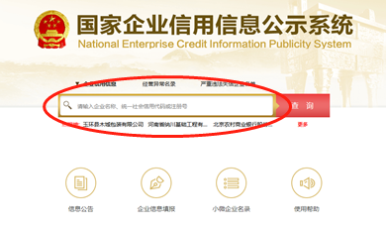
第2步：空白处输入投标人名称并点击“查询”。

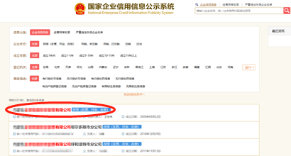
第3步：点击选择投标人名称。

第4步：选择“列入经营异常名录信息”，截取当前页面，显示“暂无列入经营异常名录信息”，即可报名。
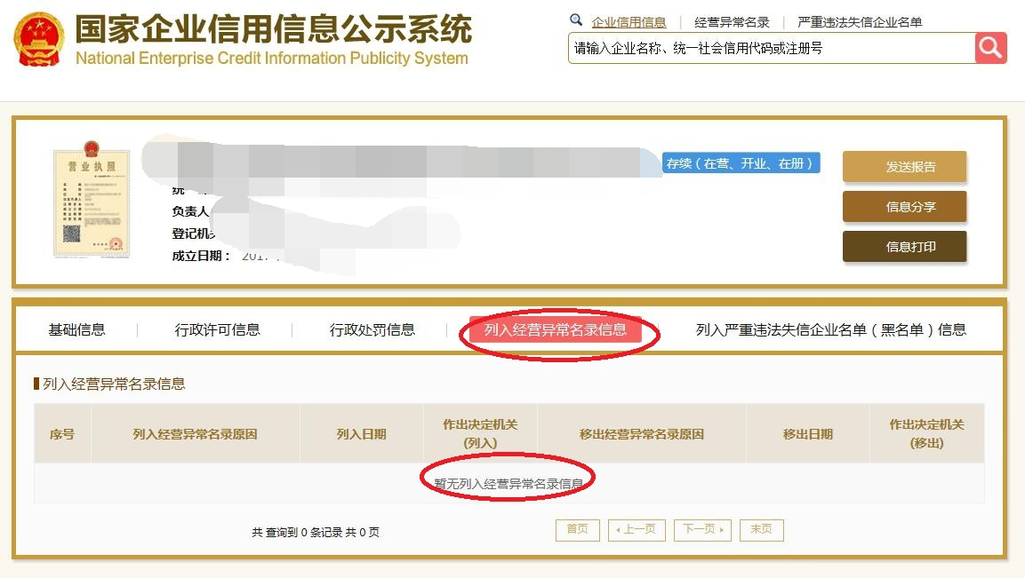

第5步：选择“列入严重违法失信企业名单（黑名单）信息”，截取当前页面，显示“暂无列入严重违法失信企业名单（黑名单）信息”即可报名。
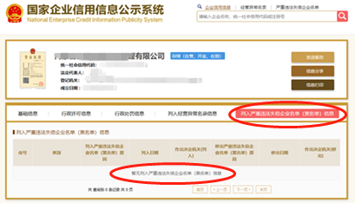
二、“信用中国”网站（www.creditchina.gov.cn ）截图流程
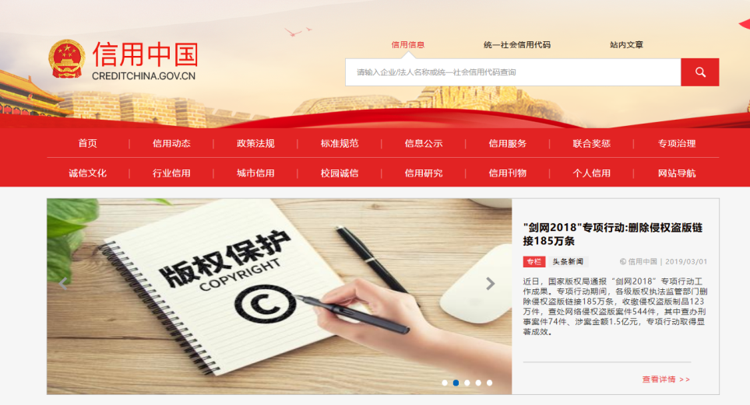
第1步：打开系统首页。

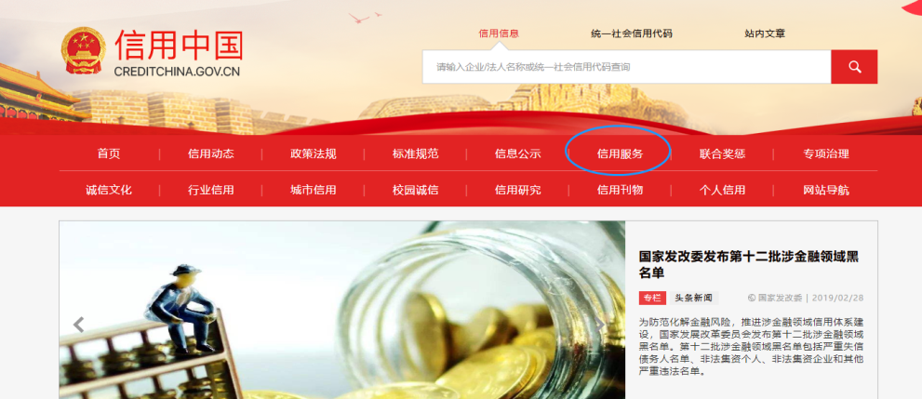
第2步：点击“信用服务”。

第3步：点击“失信被执行人查询”。
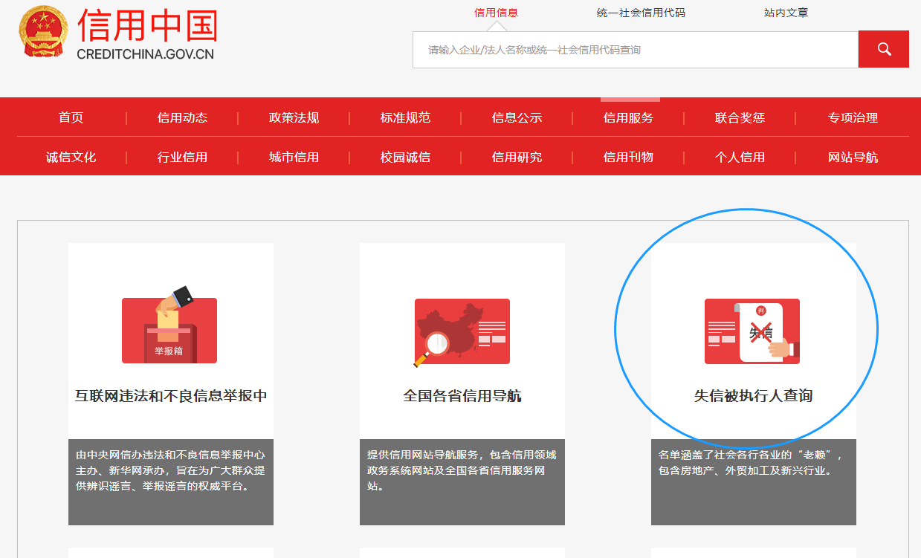

第4步：空白处输入投标人名称并点击“查询”。
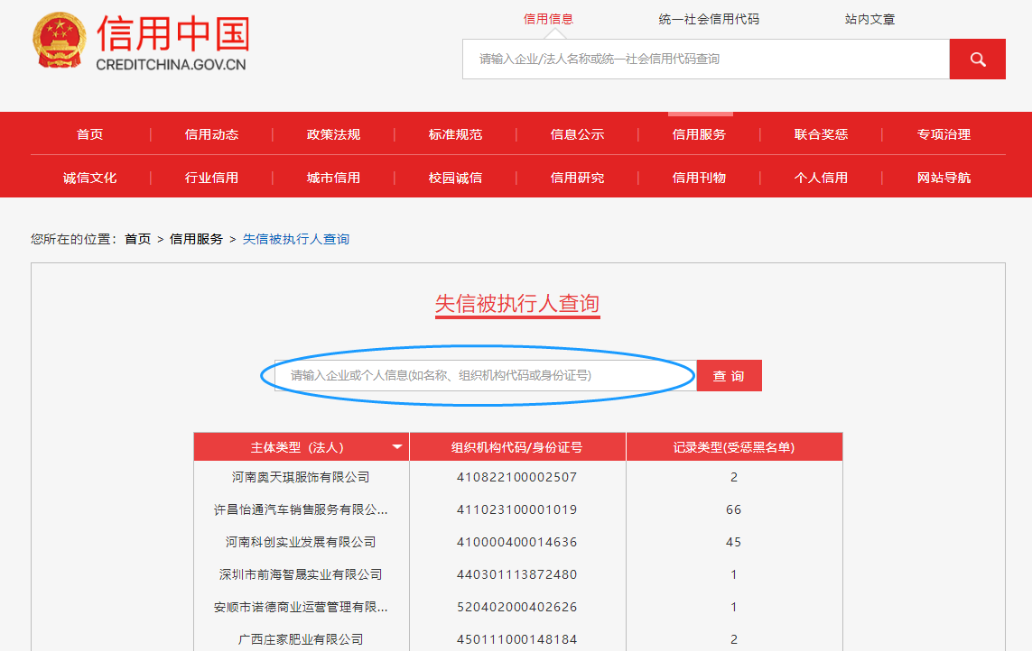

第5步：截取当前页面，显示为“很抱歉，没有找到您搜索数据即可报名。
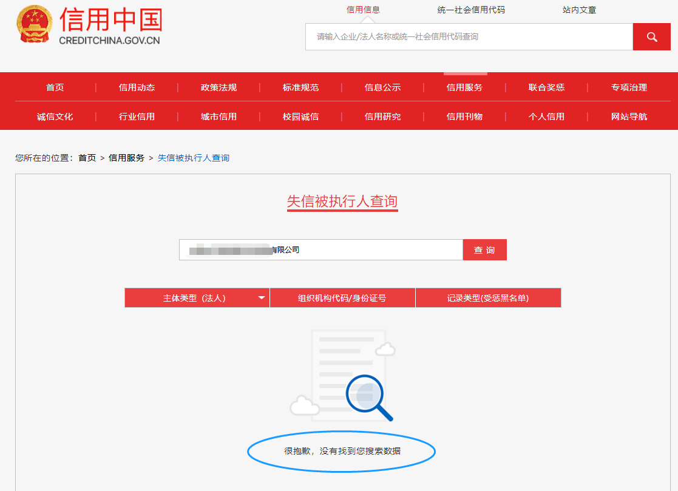
三、中国裁判文书网（http://www.wenshu.court.gov.cn）截图流程
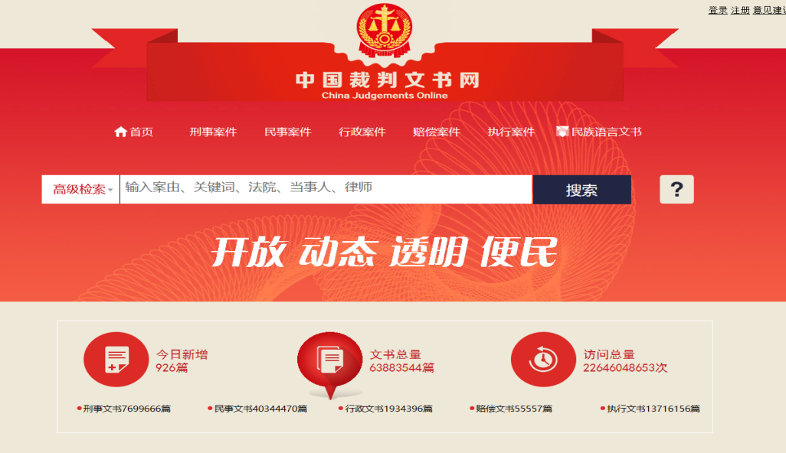
第1步：打开系统首页。

第2步：点击“高级检索”，选择“刑事案由”→“贪污贿赂”→“行贿”；“裁判日期”选择近一年。
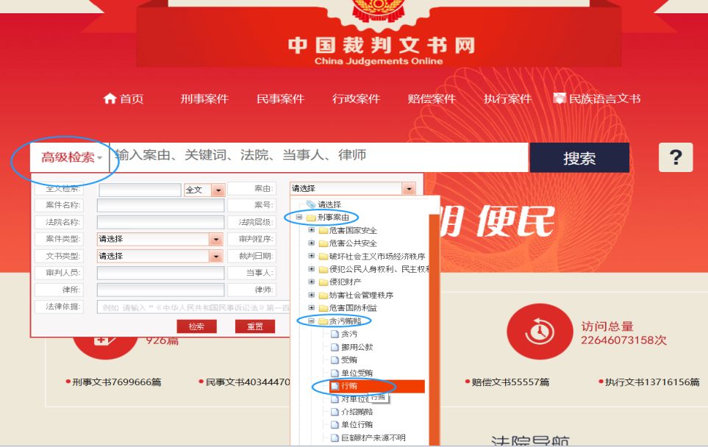

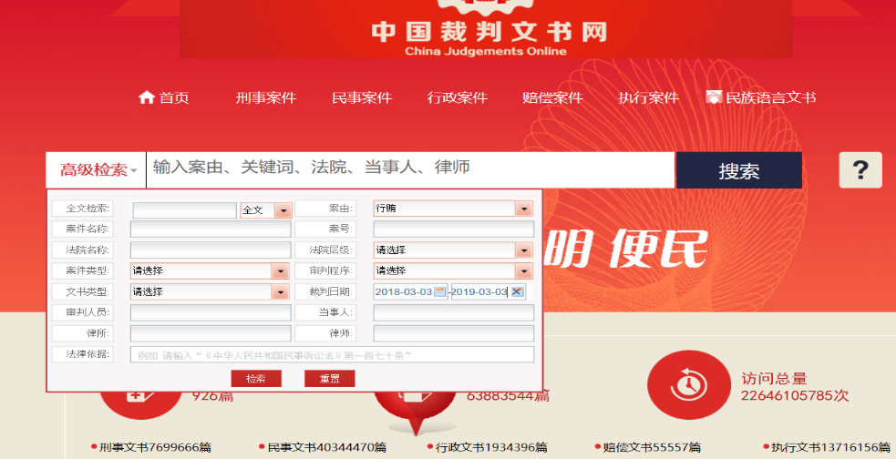

第3步：空白处输入投标人名称并点击“搜索”，截取当前页面。
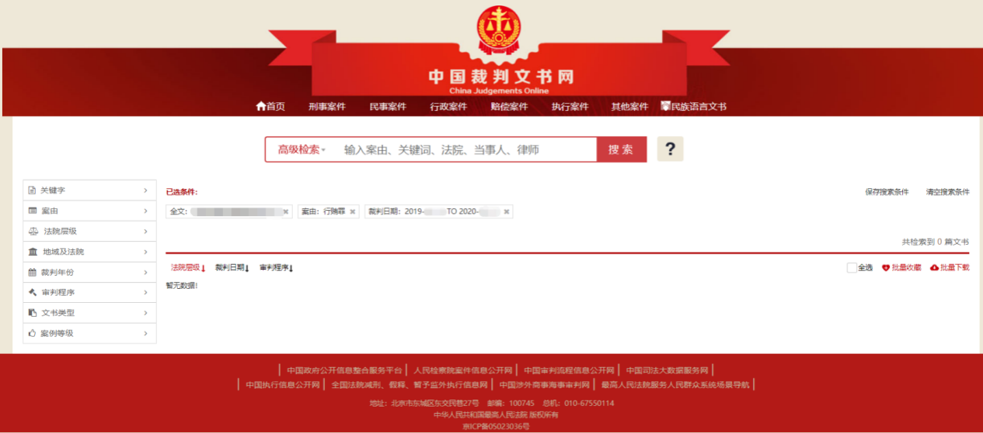

附件4. 廉洁投标承诺书
廉洁投标承诺书
致：厦门国贸集团股份有限公司：
为了积极配合贵单位进行的编号为 的招标项目的招标工作，有效遏制不公平竞争和违规违纪问题的发生，确保招标工作的公平、公正、公开，我们保证认真贯彻《招投标法》等相关规定以及有关廉洁要求，特向贵单位承诺如下事项：
1.自觉遵守国家法律法规及有关廉政建设制度。
2.不使用不正当手段妨碍、排挤其它投标单位或串通投标。
3.按照招标文件规定的方式进行投标，不隐瞒本单位投标资质的真实情况，投标资质符合规定。
4.不以任何方式向招标人员赠送礼品、礼金及有价证券；不宴请或邀请招标方的任何人参加高档娱乐消费、旅游、考察、参观等活动；不以任何形式报销招标方的任何人以及亲友的各种票据及费用；不进行可能影响招投标公平、公正的任何活动。
5.不向本项目涉及招标的单位及个人购置或提供通讯工具、交通工具和高档办公用品等。
7.不向本项目所涉招标单位人员的配偶、子女分包此次招标项目。
8.不向本项目所涉招标单位人员支付好处费、介绍费。
9.一旦发现相关人员在招标过程中有索要财物等不廉洁行为，坚决予以抵制，并及时向厦门国贸集团股份有限公司监察室举报（举报电话：0592-5898586）。
10.我们若违反上述承诺，愿接受取消投标资格及其他任何形式的处理。

投标人：
（公章）
日期：

第二章 投标人须知
投标人须知前附表
序号 | 条款名称 | 编列内容
1.1.2 | 招标人 | 名称：厦门国贸同歆实业有限公司  联系地址：福建省厦门市湖里区仙岳路4688号国贸中心A栋13层  联系人：沈雨鸿  电话：18959231036  邮箱：shenyuhong@itg.com.cn
1.1.3 | 招标代理机构 | 无
1.1.4 | 项目名称 | 湖州华朝分布式光伏发电项目
1.1.4 | 工程规模 | 详见招标公告
1.2.1 | 建设地点 | 浙江省湖州市吴兴区八里店工业园，详见第五章发包人要求
1.2.2 | 资金来源与落实情况 | 招标人自筹，已到位
1.3.1 | 招标范围 | 本光伏发电项目的EPC工程总承包，包括项目备案、勘察、设计（含接入系统报告编制及批复、土建设计、电站发电单元系统设计、配套工程设计等）、设备材料采购、运输、储存、工程施工安装、调试、接入、检测、试运行、并网验收、全容量并网发电、达标投产，以及项目5年期委托运营的“交钥匙”工程及后期管理服务。施工期间，投标人有义务协助招标人及拟设立的项目公司，在项目支持性文件获取等方面，提供与各级政府及相关部门协调服务工作。在光伏电站并网前，投标人须协助招标人及拟设立的项目公司办理相关手续，帮助招标人拟设立的项目公司取得电网公司和物价部门的电价批复。电站运营期内，投标人应提供一次免费的整体拆装及并网服务。  以暂定总价，固定本项目的每瓦单价承揽本项目总承包工程及5年期委托运营与维护服务。投标人应按项目的招标装机容量进行报价，报价包括总承包价款和5年期委托运营服务价款两部分，最终安装容量以项目实际安装容量为准，据实际建设容量及每瓦单价结算。
1.3.2 | 计划工期 | 计划工期：合同签订后开工令发出后的90个日历天实现并网验收
1.3.3 | 服务期限 | 工程总承包合同签订后一年，委托运营合同签订后的5年
1.3.4 | 质量标准 | 设计要求的质量标准：见第五章发包人要求  施工要求的质量标准：见第五章发包人要求
1.4.1 | 投标人资质条件、  能力、信誉 | 详见招标公告“投标人的资格要求”
1.4.2 | 是否接受联合体投标 | 不接受  □接受，应满足下列要求：
1.5.1 | 费用承担和设计成果补偿 | 不补偿  □补偿，补偿标准：
1.9.1 | 踏勘现场 | 不组织  □组织，踏勘时间： 招标人另行通知  踏勘集中地点：
1.10.1 | 投标预备会 | 不召开  □召开，召开时间：  召开地点：
1.11.1 | 分包及转包 | 分包：不允许  □允许，分包要求： / ；  转包：不允许  □允许，转包要求： / ；
1.12.1 | 实质性要求和条件 | 招标文件商务、技术、经济条款规定必须应满足的要求和条件。
1.12.2 | 偏离 | 不允许  □允许，仅允许细微偏离。  允许偏离的内容： ；  偏离范围： ；  偏离幅度： 。
2.1.1 | 构成招标文件的  其他材料 | 本招标活动期间招标人依法发出的澄清、修改、补充等文件。
2.2.1 | 投标人要求澄清  招标文件 | 时间： 投标截止时间5日前  ☑纸质标：  投标人将要求澄清内容文件通过向指定联系人邮箱（shenyuhong@itg.com.cn）发布电子邮件,邮件主题为（招标编号：xxx）招标项目要求澄清文件；
2.2.2 | 招标文件澄清  发出的形式 | 时间： 投标截止时间5日前  形式：书面形式，关于本项目招标相关澄清、修改、补充内容以书面形式通过发布电子邮件通知所有获取招标文件的投标人，请各投标人及时关注报名时填写的投标人电子邮箱。招标人不再另行通知，澄清、修改、补充文件作为招标文件的组成部分，对所有投标人均具有约束力，如投标人未按本项目澄清、修改、补充文件及通知办理投标事宜，造成的后果由投标人自行承担。
2.2.3 | 投标人确认收到  招标文件澄清 | 时间：澄清文件发出后的2日内
2.2.3 | 投标人确认收到  招标文件澄清 | 形式：书面形式
2.3.1 | 招标文件修改  发出的形式 | 时间：投标截止时间5日前
2.3.1 | 招标文件修改  发出的形式 | 形式：书面形式
2.3.2 | 投标人确认收到  招标文件修改 | 时间：修改文件发出后2日内
2.3.2 | 投标人确认收到  招标文件修改 | 形式：书面形式
3.1.1 | 构成投标文件的材料 | 见招标公告
3.2.1 | 增值税税金的  计算方法 | 国家现行税率。在招标或后续履约过程中，如纳税义务实际节点税率发生政策性调整，应当按照最新税率计算的增值税额进行总价款结算。
3.2.4 | 最高投标限价  或其计算方法 | □无  有：最高限价为EPC工程总承包不超过3.90元/瓦，无论何种设计方案；5年期委托运营维护服务合计总费用不超过0.15元/瓦  注：投标人的投标报价不得超出招标人设定相应最高投标限价。
3.2.5 | 投标报价的其他要求 | （1）货币种类及单位：“人民币（元）”；  （2）报价中包括所投项目中一切费用；  （3）报价时明确税率，在招标或后续履约过程中，如纳税义务实际节点税率发生政策性调整，应当按照最新税率计算的增值税额进行总价款结算。  （4）投标函中的投标报价必须为折扣、优惠后的最终报价，本次招标不接受任何形式的调价函；  （5）除招标文件中有特别规定外，投标人不得对其他费用单独报价，上述费用需包含在总价中，否则将会导致付款时无法开票入账，由此造成的后果由投标人自行承担。
3.3.1 | 投标有效期 | 自投标截止之日起90个日历天
3.4.1 | 投标保证金 | □不要求递交投标保证金  要求递交投标保证金，投标保证金金额：人民币5万元整。  投标保证金的形式： 电汇或银行转账，投标保证金以银行电汇或转账形式从投标人的基本账户转出，且投标截止时间前需到账，以银行到账时间为准。若未中标，投标保证金将按原汇款账号无息退还。  投标人按招标人所提供的如下银行账户按期支付投标保证金：  公司名称：厦门国贸同歆实业有限公司  开户银行：中国银行厦门两岸金融中心支行  账户：405280979603  支付时需注意以下事项：  （1）保证金须在开标前到账，须由投标单位以本单位名义缴纳，付款单位和投标单位不一致时，视为未缴纳；  （2）其他单位代缴或缴纳金额不足，视为未缴纳；  （3）投标保证金有效期应与投标有效期一致。
3.5 | 资格审查资料  的特殊要求 | ☑无  □有，具体要求：
3.6.1 | 是否允许递交  备选投标方案 | 不允许  - 允许
3.7.1 | 投标文件的编制 | （1）投标文件中所有文字或图表等必须清晰可辨，关键内容不可辨认或难以辨认的，评标委员会有权以相关投标内容未提供处理。  （2）以上所有文件对同一投标内容的描述必须相同，否则，评标委员会不对因此导致的评标偏差负责。  （3）投标人应当按照招标文件的要求编制投标文件。
3.7.2 | 签字或盖章要求 | 按第七章“投标文件格式”要求签字或盖章。签字必须是亲笔签字，不能用签字章及扫描打印代替签字。
3.7.3 | 投标文件份数  及其他要求 | ☑纸质标：  投标文件份数：  （1）正本1份，副本2份；并提供电子版1份（PDF格式，U盘或光盘）  （2）投标人应在每一份投标文件上要明确注明“正本投标文件”或“副本投标文件”，若正本与副本存在差异，以正本为准。  （3）若电子文档与纸质投标文件有差异，以纸质投标文件为准。招标人将视该差异为偏差．并对该偏差进行评审。  其他要求：  投标文件按投标文件格式的顺序装订成册，要牢固装订。牢固装订是指装订好的纸质投标文件不至于在翻阅时散开或用简单的方式将其中一项取出或将其他文件插入，各种活页装订、打孔式、塑料方便式书脊插入装订的不认为是牢固装订，没有牢固装订的纸质投标文件将被拒绝。
3.7.3 | 投标文件是否需  分册装订 | □不需要  ☑需要，分册装订要求：
3.7.3 | 投标文件所附  证书证件要求 | 投标文件中所附的证书证件及证明资料应为原件的扫描件，内容清晰可辨
4.1.1 | 投标文件密封  /加密要求 | ☑纸质标：  纸质投标文件密封要求详见投标人须知4.1.1、4.1.2项，将所有纸质投标文件密封在一个密封袋内，电子版投标文件单独密封在一个密封袋内,共两个包封递交。
4.1.2 | 封套上应载明的信息 | ☑纸质标：  招标人名称：  招标人联系地址：  （招标项目名称） 投标文件  招标编号：  在 2022年 04月 22日16 时 00 分前（投标截止时间）不得开启
4.2.1 | 投标截止时间 | 2022年04月22日16:00（北京时间）
4.2.2 | 递交投标文件  时间、地点 | ☑纸质标：  递交投标文件时间：2022年04月22日16:00前；  递交投标文件地点：福建省厦门市湖里区仙岳路4688号国贸中心A栋13层会议室；  可接受投标文件通过顺丰快递邮寄方式递交，以招标联系人签收日期为准。
4.2.3 | 投标文件是否退还 | ☑否  □是，退还时间：
5.1 | 开标时间和地点 | 开标时间：同投标截止时间  开标地点：福建省厦门市湖里区仙岳路4688号国贸中心A栋13层会议室  注：投标人需派法定代表人或其委托代理人参加开标会或视频参加。
5.2 | 开标程序 | （1）宣布开标纪律；  （2）公布在投标截止时间前递交投标文件的投标人名称；  （3）宣布开标人、唱标人、记录人、监标人等有关人员姓名；  （4）检查投标文件的密封情况，按照投标人须知前附表规定的开标顺序当众开标，公布招标项目名称、投标人名称、投标报价、服务期及其他内容，并记录在案；  （5）投标人代表、招标人代表、监标人、记录人等有关人员在开标记录上签字确认；  （6）开标结束。
6.1.1 | 评标委员会的组建 | 评标委员会构成： 7人。  评标专家确定方式：由招标人委派
6.3.3 | 评标委员会推荐中标候选人的人数 | 评标委员会不直接确定中标人。评标委员会推荐中标候选人不超过3个，并标明排序。
7.1 | 中标候选人公示  媒介及期限 | 中标候选人在厦门国贸集团股份有限公司官网(www.itg.com.cn)进行公示，公示期限为3天。
7.4 | 是否授权评标委员会确定中标人 | ☑否 ，评标委员会推荐1-3名中标候选人，由招标人依法确定中标人。
7.6.1 | 履约保证金 | ☑要求，履约保证金：中标人应按招标人要求提供相当于中标合同价款5%的履约保证金。中标人所缴纳的投标保证金自合同生效之日转为履约保证金,中标人应按招标人要求及时补缴合同履约保证金。履约保证金于项目整体验收完毕后10个工作日内无息退还。  □不要求
8 | 建设模式及  投标报价要求 | （1）建设及运营模式：EPC+委托运营  ①本次拟建湖州华朝分布式光伏发电建设项目由招标人投资，中标人负责本工程 EPC 施工总承包；  ②电站并网后交由中标人运营维护管理，合同期限5 年；  ③运营维护管理期间，中标人确保年最低发电量，发电量不足部分，由中标人或其委托的运行维护单位自行补贴（非投标人原因造成发电量损失除外）。  保底发电指标如下（装机容量以实际竣工验收时装机容量为准）。  （2）本项目拟新建工程部分为交钥匙工程，投标报价为满足并网发电所需的一切相关费用，包括项目前期开发费用、光伏电站设计及施工、设备采购及安装、调试、试运行、并网发电、项目建设运维过程涉及的水电消耗等费用， 满足交钥匙工程的一切内容。  （3）投标人须统筹新建电站建设费用、运营维护费用、保底发电指标风险及相关税费，并将其考虑在报价中。  （4）本次投标报价由二部分组成。  ①拟建湖州华朝分布式光伏发电建设项目EPC投标报价  ②拟建湖州华朝分布式光伏发电建设项目5年运营维护费投标报价；
  运营年度 | 保底发电指标（kwh） |  | 单位
  第 1-5 年 | 保底发电  指标 B1 |  | kwh /年.kw
9 | 是否采用电子招标  投标 | ☑否  □是
10 | 需要补充的其他内容 | /
11 | 监督部门 | 监督部门：厦门国贸集团股份有限公司风控法务部  投诉受理部门：厦门国贸集团股份有限公司监察室，邮箱：acca@itg.com.cn
12 | 特别提示 | （1）本次招标、投标不分标段。  （2）招标人将对中标候选人进行资质、业绩等信息（现场）查验，如发现查实不清、信息虚假，将永久取消其参加厦门国贸集团股份有限公司及其子公司的投标资格。  （3）资格审查方式：资格后审，资格审查内容详见评标办法

1. 总则
1.1招标项目概况
1.1.1 根据《中华人民共和国招标投标法》、《中华人民共和国招标投标法实施条例》等有关法律、法规和规章的规定，本招标项目已具备招标条件。
1.1.2 招标人：见投标人须知前附表。
1.1.3 招标代理机构：见投标人须知前附表。
1.1.4 招标项目名称：见投标人须知前附表。
1.2 建设地点、资金来源和落实情况
1.2.1 建设地点：见投标人须知前附表。
1.2.2 资金来源与落实情况：见投标人须知前附表。
1.3 招标范围、计划工期、服务期限和技术性能指标
1.3.1 招标范围：见投标人须知前附表。
1.3.2 计划工期：见投标人须知前附表。
1.3.3 服务期期：见投标人须知前附表。
1.3.4 质量标准：见投标人须知前附表。
1.4 投标人资格要求
1.4.1 投标人资质条件、能力和信誉：
（1）资质要求：见投标人须知前附表；
（2）财务要求：见投标人须知前附表；
（3）业绩要求：见投标人须知前附表；
（4）信誉要求：见投标人须知前附表；
（5）其他要求：见投标人须知前附表。
需要提交的相关证明材料见本章第 3.5 款的规定。
1.4.2 联合体投标：本项目不接受联合体投标。
1.4.3 费用承担与设计成果补偿：投标人因参与本项目投标所发生的一切费用，由投标人自行承担，招标人不对投标人的设计成果进行任何补偿。
1.5 费用承担
1.5.1费用承担与设计成果补偿：投标人因参与本项目投标所发生的一切费用，由投标人自行承担，招标人不对投标人的设计成果进行任何补偿。
1.6 保密
参与招标投标活动的各方应对招标文件和投标文件中的商业和技术等秘密保密，否则应承担相应的法律责任。
1.7 语言文字
招标投标文件使用的语言文字为中文。专用术语使用外文的，应附有中文注释。
1.8 计量单位
所有计量均采用中华人民共和国法定计量单位。
1.9 踏勘
1.9.1 踏勘现场：本项目不组织踏勘现场。
1.10 投标预备会
1.10.1 本项目不组织投标预备会。
1.11 分包及转包
1.11.1 本项目不允许分包及转包。
1.12 实质性要求和条件
1.12.1 实质性要求和条件：投标文件应当对招标文件的实质性要求和条件作出满足性或更有利于招标人的响应，否则，投标人的投标将被否决。实质性要求和条件见投标人须知前附表。
1.12.2 偏离：见投标人须知前附表。
2. 招标文件
2.1 招标文件的组成
2.1.1 招标文件除下列文件外，还包括所有按本须知第2.2条和第2.3条所发出的澄清/修改补充资料。
招标文件第一卷【商务文件】
第 1 章 招标公告（或投标邀请书）
第 2 章 投标人须知
第 3 章 评标办法
第 4 章 投标文件格式
招标文件第二卷【合同文件】
第 5 章 合同条款及格式
招标文件第三卷【技术文件】
第 6 章 技术标准和要求
第 7 章 图纸（本项目无）
第 8 章 工程量清单和招标控制价（如果有）
招标文件第四卷【附件】
第 9 章 附件
2.1.2 投标人应认真审阅全面理解招标文件中所有的须知、条件、格式、条款、规范。投标人无权对招标文件作任何修改。如果投标人的投标文件不能符合招标文件的要求，责任由投标人自负。根据规定，实质上不符合招标文件要求的投标文件将被否决。
2.1.3 凡获得招标文件者，无论投标与否，均应对招标文件保密。
2.2 招标文件的澄清
2.2.1 投标人应仔细阅读和检查招标文件的全部内容。如发现缺页或附件不全，应及时向招标人提出，以便补齐。如有疑问，应按投标人须知前附表规定的时间和形式将提出的问题送达招标人，要求招标人对招标文件予以澄清。
2.2.2 招标文件的澄清以投标人须知前附表规定的形式发给所有购买招标文件的投标人，但不指明澄清问题的来源。澄清发出的时间距规定的投标截止时间不足10日的，并且澄清内容可能影响投标文件编制的，将相应延长投标截止时间。
2.2.3 投标人在收到澄清后，应按投标人须知前附表规定的时间和形式通知招标人，确认已收到该澄清。
2.2.4 除非招标人认为确有必要答复，否则，招标人有权拒绝回复投标人在本章第
2.2.1 项规定的时间后的任何澄清要求。
2.3 招标文件修改
2.3.1 招标人以投标人须知前附表规定的形式修改招标文件，并通知所有已获取招标文件的投标人。
2.3.2 投标人收到修改内容后，应按投标人须知前附表规定的时间和形式通知招标人，确认已收到该修改。
2.4 招标文件的异议
投标人或者其他利害关系人对招标文件有异议的，应当在投标截止时间5日前以书面形式提出。招标人将在收到异议之日起2日内作出答复；作出答复前，将暂停招标投标活动。
3. 投标文件
3.1 投标文件的组成
3.1.1投标文件以所投标标段为单位制作提供，每份投标文件应包括下列内容，正副本份数以及封装规定见《投标人须知前附表》。具体编制条目内容规定（包括且仅限于）如下：
投标文件（格式）总目录
投标文件第一卷【商务文件】
第一章 投标函（不含报价）
第二章 法定代表人身份证明或附有法定代表人身份证明的授权委托书
第三章 资格和综合实力文件
第四章 投标人声明和承诺函
第五章 投标人认为需要提供的其他商务文件
投标文件第二卷【技术文件】
第一章 建设管理方案
第二章 设备选型方案
第三章 技术偏差表
第四章 投标人建议书
第五章 投标人认为需要提供的其他技术文件
投标文件第三卷【报价文件】
第一章 报价一览表
第二章 响应报价明细
第三章 价格清单
第四章 报价文件偏差表
第五章 投标人认为需要补充的其他报价文件
各卷分别独立成册。
投标人在评标过程中作出的符合法律法规和招标文件规定的澄清确认，构成投标文件的组成部分。
3.1.2 投标人须知前附表规定不接受联合体投标的，或投标人没有组成联合体的，投标文件不包括本章所指的联合体协议书。
3.2 投标报价
3.2.1 投标报价应包括国家规定的增值税税金，除投标人须知前附表另有规定外，增值税税金按一般计税方法计算。投标人应按第四章“投标文件格式”的要求在投标函中进行报价并填写分项报价表。
投标人在投标截止时间前修改投标函中的投标总报价，应同时修改“投标报价表”中的相应报价。此修改须符合本章第4.3款的有关规定。
3.2.2 投标人应充分了解该项目的总体情况以及影响投标报价的其他要素。
3.2.3 投标报价为各分项报价金额之和，投标报价与分项报价的合价不一致的，应以各分项合价累计数为准，修正投标报价；如分项报价中存在缺漏项，则视为缺漏项价格已包含在其他分项报价之中。
3.2.4 招标人设有最高投标限价的，投标人的投标报价不得超过最高投标限价，最高投标限价在投标人须知前附表中载明。
3.2.5 投标报价的其他要求见投标人须知前附表。
3.3 投标有效期
3.3.1 除投标人须知前附表另有规定外，投标有效期为 90 天。
3.3.2 在投标有效期内，投标人撤销投标文件的，应承担招标文件和法律规定的责任。
3.3.3 出现特殊情况需要延长投标有效期的，招标人以书面形式通知所有投标人延长投标有效期。投标人应予以书面答复，同意延长的，但不得要求或被允许修改其投标文件；投标人拒绝延长的，其投标失效。
3.4 投标保证金
3.4.1 本次招标项目投标保证金人民币伍万元整，具体详见投标人须知前附表规定。
3.5 资格审查资料（适用于已进行资格预审的）
投标人在递交投标文件前，发生可能影响其投标资格的新情况的，应更新或补充其在申请资格预审时提供的资料，以证实其各项资格条件仍能继续满足资格预审文件的要求，且没有实质性降低。
3.6 备选投标方案
3.6.1 除投标人须知前附表规定允许外，投标人不得递交备选投标方案，否则其投标将被否决。
3.6.2 允许投标人递交备选投标方案的，只有中标人所递交的备选投标方案方可予以考虑。评标委员会认为中标人的备选投标方案优于其按照招标文件要求编制的投标方案的，招标人可以接受该备选投标方案。
3.6.3 投标人提供两个或两个以上投标报价，或者在投标文件中提供一个报价，但同时提供两个或两个以上供货方案的，视为提供备选方案。
3.7 投标文件的编制
3.7.1 投标文件应按第四章“投标文件格式”进行编写，如有必要，可以增加附页，作为投标文件的组成部分。 投标文件应当对招标文件有关服务期、投标有效期、服务范围等实质性内容作出响应。投标文件在满足招标文件实质性要求的基础上，可以提出比招标文件要求更有利于招标人的承诺。
3.7.2 投标文件应用不褪色的材料书写或打印，投标函及对投标文件的澄清、说明和补正应由投标人的法定代表人（单位负责人）或其授权的代理人签字或盖单位章。由投标人的法定代表人（单位负责人）签字的，应附法定代表人（单位负责人）身份证明，由代理人签字的，应附授权委托书，身份证明或授权委托书应符合第四章“投标文件格式”的要求。投标文件应尽量避免涂改、行间插字或删除。如果出现上述情况，改动之处应由投标人的法定代表人（单位负责人）或其授权的代理人签字或盖单位章。签字或盖章的具体要求见投标人须知前附表。
3.7.3 投标文件份数见投标人须知前附表。正本和副本的封面右上角上应清楚地标记“正本”或“副本”的字样。投标人应根据投标人须知前附表要求提供电子版文件。当副本和正本不一致或电子版文件和纸质正本文件不一致时，以纸质正本文件为准。
3.7.3 投标文件的正本与副本应分别装订，并编制目录，投标文件需分册装订的，具体分册装订要求见投标人须知前附表规定。
4. 投标
4.1 投标文件的密封和标记
4.1.1 投标文件应密封包装，并在封套的封口处加盖投标人单位章或由投标人的法定代表人（单位负责人）或其授权的代理人签字。
4.1.2 投标文件封套上应写明的内容见投标人须知前附表。
4.1.3 未按本章第 4.1.1 项要求密封的投标文件，招标人将予以拒收。
4.2 投标文件的递交
4.2.1 投标人应在投标人须知前附表规定的投标截止时间前递交投标文件。
4.2.2 投标人递交投标文件的时间及地点：见投标人须知前附表。
4.2.3 除投标人须知前附表另有规定外，投标人所递交的投标文件不予退还。
4.2.4 招标人收到投标文件后，向投标人出具签收凭证。
4.2.5 逾期送达的投标文件，招标人将予以拒收。
4.3 投标文件的修改与撤回
4.3.1 在本章第 4.2.1 项规定的投标截止时间前，投标人可以修改或撤回已递交的投标文件，但应以书面形式通知招标人。
4.3.2 投标人修改或撤回已递交投标文件的书面通知应按照本章第 3.7.2项的要求签字或盖章。招标人收到书面通知后，向投标人出具签收凭证。
4.3.3 修改的内容为投标文件的组成部分。修改的投标文件应按照本章第 3 条、第 4 条的规定进行编制、密封、标记和递交，并标明“修改”字样。
5. 开标
5.1 开标时间和地点
招标人在本章第 4.2.1 项规定的投标截止时间（开标时间）和投标人须知前附表规定的地点公开开标，并邀请所有投标人的法定代表人（单位负责人）或其委托代理人准时参加，或视频参加。
5.2 开标程序
主持人按下列程序进行开标：
（1） 宣布开标纪律；
（2） 公布在投标截止时间前递交投标文件的投标人名称；
（3） 宣布开标人、唱标人、记录人、监标人等有关人员姓名；
（4） 检查投标文件的密封情况，按照投标人须知前附表规定的开标顺序当众开标，公布招标项目名称、投标人名称、投标报价、服务期及其他内容，并记录在案；
（5） 投标人代表、招标人代表、监标人、记录人等有关人员在开标记录上签字确认；
（6） 开标结束。
5.3 开标异议
投标人对开标有异议的，应当在开标现场提出，招标人当场作出答复，并制作记录。
6. 评标
6.1 评标委员会
6.1.1评标由招标人依法组建的评标委员会负责。评标委员会由招标人熟悉相关业务的代表，以及有关技术、经济等方面的专家组成。评标委员会成员人数以及技术、经济等方面专家的确定方式见投标人须知前附表。
6.1.2 评标委员会成员有下列情形之一的，应当回避：
（1）招标人或投标人的主要负责人的近亲属；
（2）项目主管部门或者行政监督部门的人员；
（3）与投标人有经济利益关系，可能影响对投标公正评审的；
（4）曾因在招标、评标以及其他与招标投标有关活动中从事违法行为而受过行政处罚或刑事处罚的。
（5）与投标人有其他利害关系。
6.1.3 评标过程中，评标委员会成员有回避事由、擅离职守或者因健康等原因不能继续评标的，招标人有权更换。被更换的评标委员会成员作出的评审结论无效，由更换后的评标委员会成员重新进行评审。
6.2 评标原则
评标活动遵循公平、公正、科学和择优的原则。
6.3 评标
评标委员会按照第五章“评标办法”规定的方法、评审因素、标准和程序对投标文件进行评审。第五章“评标办法”没有规定的方法、评审因素和标准，不作为评标依据。
6.3.1投标人有下列情形之一的，评标委员会将否决其投标，不参与评审：
（一）投标文件未按照招标文件的要求签字、盖章的；
（二）同一投标人提交两个以上不同的投标文件或者投标报价；
（三）投标报价低于成本或者高于招标文件设定的最高投标限价；
（四）投标文件没有对招标文件的实质性要求和条件作出响应；
（五）投标人有串通投标、弄虚作假、行贿等违法行为；
（六）投标人不符合国家或者招标文件规定的资格条件；
6.3.2投标报价有算术错误的，评标委员会按以下原则对投标报价进行修正，修正的价格经投标人书面确认后具有约束力。投标人不接受修正价格的，其投标作废标处理。
（一）投标文件中的大写金额与小写金额不一致的，以大写金额为准；
（二）总价金额与依据单价计算出的结果不一致的，以单价金额为准修正总价，但单价金额小数点有明显错误的除外。
6.3.3评标完成后，评标委员会应当向招标人提交书面评标报告和中标候选人名单。评标委员会推荐中标候选人的人数见投标人须知前附表。
7. 合同授予
7.1 中标候选人公示
招标人在收到评标报告之日起3日内，按照投标人须知前附表规定的公示媒介和期限公示中标候选人，公示期不得少于3天。
7.2评标结果异议
投标人或者其他利害关系人对评标结果有异议的，应当在中标候选人公示期间提出。招标人将在收到异议之日起 2 日内作出答复；作出答复前，将暂停招标投标活动。
7.3 中标候选人履约能力审查
中标候选人的经营、财务状况发生较大变化或存在违法行为，招标人认为可能影响其履约能力的，将在发出中标通知书前提请原评标委员会按照招标文件规定的标准和方法进行审查确认。
7.4 定标
按照投标人须知前附表的规定，招标人依法确定中标人。
7.5中标通知
在本章第3.3款规定的投标有效期内，招标人以书面形式向中标人发出中标通知书，同时将中标结果通知未中标的投标人。
7.6签订合同
7.6.1招标人和中标人应当在中标通知书发出之日起15日内，根据招标文件和中标人的投标文件订立书面合同。中标人无正当理由拒签合同，在签订合同时向招标人提出附加条件，或者不按照招标文件要求提交履约保证金的，招标人有权取消其中标资格；
8. 建设模式及投标报价要求
见投标人须知前附表。
9. 是否采用电子招标投标
本招标项目不采用电子招标投标方式，见投标人须知前附表。
10. 需要补充的其他内容
见投标人须知前附表。
11.纪律和监督
11.1 对招标人的纪律要求
招标人不得泄漏招标投标活动中应当保密的情况和资料，不得与投标人串通损害国家利益、社会公共利益或者他人合法权益。
11.2 对投标人的纪律要求
投标人不得相互串通投标或者与招标人串通投标，不得向招标人或者评标委员会成员行贿谋取中标，不得以他人名义投标或者以其他方式弄虚作假骗取中标；投标人不得以任何方式干扰、影响评标工作。
11.3 对评标委员会成员的纪律要求
评标委员会成员不得收受他人的财物或者其他好处，不得向他人透漏对投标文件的评审和比较、中标候选人的推荐情况以及评标有关的其他情况。在评标活动中，评标委员会成员不得擅离职守，影响评标程序正常进行，不得使用第五章“评标办法”没有规定的评审因素和标准进行评标。
11.4 对与评标活动有关的工作人员的纪律要求
与评标活动有关的工作人员不得收受他人的财物或者其他好处，不得向他人透漏对投标文件的评审和比较、中标候选人的推荐情况以及评标有关的其他情况。在评标活动中，与评标活动有关的工作人员不得擅离职守，影响评标程序正常进行。
11.5质疑
如果投标单位对此次招标活动有疑问，可依据相关法律、法规，向招标人或招标代理机构提出质疑。
中标公告公示期内，任何对招标采购活动有质疑的投标单位，均应以书面形式将质疑函送至招标代理机构或招标人，书面形式是指投标单位出具正式公函，包括：营业执照副本复印件、法人授权委托书原件、法定代理人身份证复印件、授权代表人身份证复印件、质疑函原件、质疑事项举证材料原件、质疑人全称、被质疑人及与质疑事项有关的当事人全称、被质疑采购项目的名称和编号、质疑的具体事项、事实、理由和法律依据、有效、合法的证据材料、公司信息等，一式三份并加盖公章。
11.5.1根据“谁主张、谁举证”的原则，质疑事项必要的证据材料应当由质疑人提供。
11.5.2有下列情形之一的质疑不予受理：
（1）质疑主体不是投标单位的；
（2）未在质疑有效期内提出的；
（3）未在质疑有效期内递交质疑函原件的；
（4）质疑未以书面形式提出的；
（5）质疑函未按要求签署或盖章的；
（6）质疑函未提供有效联系人或联系方式的；
（7）质疑事项已经进入投诉或者诉讼程序的；
（8）一份质疑函同时针对多个项目提出质疑的；
（9）质疑函日期与送达质疑函的日期不一致的；
（10）传真件、复印件、电话、邮件的；
（11）其它不符合受理条件情形的。
11.5.3经质疑复核，有下列情形之一的，应当驳回质疑：
（1）缺乏事实、法律依据或证据材料不合法、不充分的；
（2）捏造事实、提供虚假材料的；
（3）其他根据相关法律法规应当予以驳回的情形。
11.5.4质疑函及有关材料是外文的，质疑人应当提供中文简体字译本要求签署和盖章。
11.5.5公告日期内如有质疑，招标人或招标代理机构将依法给予答复，并将结果告知所有当事人。
12 特别提示
见投标人须知前附表。

附件一：开标记录表

（项目名称）工程总承包招标开标记录表

开标时间： 年 月 日 时 分

序号 | 1 | 2 | 3 | 4
投标人
密封情况
投标保证金缴纳情况
投标报价
质量设计标准
施工质量标准
工期
备注
签名
招标人代表： 记录人： 监标人：
年 月 日

附件二：问题澄清通知

问题澄清通知

编号：

（投标人名称）：

（项目名称）工程总承包招标的评标委员会，对你方的投标文件进行了仔细的审查，现需你方对下列问题以书面形式予以澄清：

1.
2.
......
请将上述问题的澄清于 年 月 日 时前书面递交至厦门国贸同歆实业有限公司指定联系人。

评标委员会授权的招标人： （签字或盖章）

年 月 日

附件三：问题的澄清

问题的澄清
编号：

（项目名称）工程总承包招标评标委员会：

问题澄清通知（编号： ）已收悉，现澄清如下：
1.
2.
.....

投标人： （盖单位章）

法定代表人或其委托代理人： （签字）

年 月 日

附件四：中标通知书

中标通知书

（中标人名称）：

你方于 （投标日期）所递交的 （项目名称）工程总承包招标的投标文件已被我方接受，被确定为中标人。
中标价： 元。
工期： 日历天。
质量标准： 。
项目经理： （姓名）。
设计负责人： （姓名）。
施工负责人： （姓名）。
请你方在接到本通知书后的 日内到 （指定地点）与我方签订工程总承包合同，在此之前按招标文件第二章“投标人须知”第7.6款规定向我方提交履约担保。
随附的澄清、说明、补正事项纪要，是本中标通知书的组成部分。
特此通知。
附：澄清、说明、补正事项纪要

招标人： （盖单位章）
法定代表人： （签字）
年 月 日

附件五：中标结果通知书

中标结果通知书

（未中标人名称）：

我方已接受 （中标人名称）于 （投标日期）所递交的 （项目名称）工程总承包招标的投标文件，确定 （中标人名称）为中标人。
感谢你单位对我们工作的大力支持！

招标人： （盖单位章）

法定代表人： （签字）

年 月 日

附件六：确认通知

确认通知

（招标人名称）：

你方于 年 月 日发出的 （项目名称）关于
的通知，我方已于 年 月 日收到。
特此确认。

投标人： （盖单位章）

年 月 日

第三章 EPC合同条款

合同编号:

XX项目
屋顶分布式光伏电站工程总承包合同

甲方（业主方）：（新设项目公司）

乙方（承包方）：

签订日期：2022年04月

甲方（业主方）：

乙方（承包方）：

依照《中华人民共和国民法典》、《中华人民共和国建筑法》及其它有关法律、行政法规，遵循平等、自愿、公平和诚实信用的原则，双方就工程承包事项，经协商达成一致，订立本合同。

一、工程项目
1.1工程名称：
1.2工程地点：
1.3 建设规模： KWp
1.4质量标准：工程质量要求符合《光伏发电工程验收规范》GBT 50796-2012合格标准。
1.5工程范围：太阳能光伏电站从勘察直至项目主体完工所需的全部勘察、工程设计、设备材料采购供应(含供配电工程验收规范要求必须配置的消防器材及相关工具、材料)、运输及储存、建筑安装工程施工、工程质量及工期控制、工程管理、设备监造、调试、试验及检查测试、试运行直至验收最终交付生产，以及在质保期内负责对设备及材料的消缺等全过程的工作等，在满足合同其它责任和义务的同时使本项目符合相关达标验收的要求；工程实施过程中及竣工验收后按要求提供设备的试验、运行、维护手册。整个光伏电站（包含低压并网涉及的一二次设备、光伏场区（光伏屋顶）等）的勘测、施工图、竣工图设计。委托外线部分设计及施工，送出及供电部门的并网验收及运维服务（具体详见附件）。
1.6履约担保：乙方应按项目总金额的5%向甲方缴纳履约保证金，作为本合同的履约担保。

二、工程期限
2.1 完成前期设计、备案和电网接入批复等手续，经甲方向乙方交付施工区域（详见本合同附件6），双方对施工区域进行防水及荷载验收后（附件6），乙方即组织施工，视为开工日期，工期为正式施工后90个日历日；
2.2 施工过程中，若乙方的工程量增加或设计变更的应经甲方书面同意，甲方书面同意后，由此导致的增项费用和工期延误按如下约定处理：（1）关于增项费用，合同有约定的按合同约定执行，合同无增项费用条款约定的，增项费用及增项项目经双方事先协商一致可做项目增项并合计到结算金额中。（2）工期经双方协商一致，以书面形式确定顺延期限。如遇不可抗力或不可预见的事件（自然灾害指五级以上的地震；或10级以上持续三天的大风；或日降雨量50mm以上、持续三天的大雨）而导致被停工时可顺延工期，应由双方协商一致，以书面形式确定顺延期限。
2.3 合同实施过程中若遇甲方、监理、政府部门要求禁止施工时，工期相应顺延。
三、技术要求：
3.1 所有工程及施工过程均须严格依据《电气装置安装工程35KV及以下架空电力线路施工及验收规范》(GB50173—92)及《建设工程施工现场供用电安全规程》(GB50194—93)：
3.2 乙方须按设计图纸选用材料，及按图施工；
3.4 乙方施工项目的质量必须达到设计、施工规范、质量验收评定标准及甲方要求，乙方应积极配合甲方达到整体创优及企业质量目标。

四、工程质量和竣工验收：
4.1 乙方必须严格按有关规范、规程进行施工，并接受甲方现场管理人员的监督检查。
4.2 材料代用必须经过甲方同意并签证后，方可使用。
4.3 工程竣工后，经双方协商确定验收时间，由甲方安排相关业务部门进行竣工验收。交工验收中如发现有不符质量要求，需要返工的，乙方应立即组织返工，并在五个工作日内达到验收标准，否则视为乙方违约。
4.4 工程交工验收后，所属工程项目在正常使用条件下保修期为12个月。在保修期内，因乙方施工的工程出现质量问题，需要维修恢复的，甲方电话通知乙方在7日内到现场进行维修，乙方无条件配合。
4.5 工程竣工后乙方向甲方提交工程竣工验收报告，甲方接到报告及乙方书面通知后7工作日内对已完工程组织现场验收，根据验收结果按照实际完成合格工程量进行竣工结算。如甲方未按合同规定在接到乙方书面通知后10个工作日内验收，或自行进入施工现场并使用，视同默认工程验收合格
4.6 本工程所有关于质量及检查验收的内容均应得到行业主管部门的认可。
4.7 乙方在质量或安全等方面不能达到甲方的现场技术要求，甲方有权责令乙方在限期内增加生产要素并进行整改。
4.8 乙方必须严格按照电力部门审批通过的设计图纸组织施工。

五、物资供应
本项目全部工程所需的设备、材料均由乙方提供，乙方必须提供主要设备清单见附件1《主要设备清单》，其中的设备、材料须包含品牌、型号、规格、质保等。

六、安全施工
乙方应遵守建设工程安全生产、文明施工的有关管理规定，严格按安全、文明标准组织施工。工程安全要求达到国家规范要求。

七、项目造价
7.1 本合同经双方协商一致，本项目以“瓦”做为屋顶太阳能发电站装机容量的计量单位；
7.2 本项目报价为固定综合单价为： 元/瓦；
7.3 本项目合同总价计算公式为：固定综合单价 元/瓦（含税）*合同约定装机容量（瓦），总价为人民币 元，其中：
（1）设计费用为 元/瓦（含税），总价为人民币元 ，增值税率为6%；
（2）设备、材料等费用为 元/瓦（含税），总价为人民币 元，增值税率为13%；
（3）施工费用为 元/瓦（含税），总价为人民币 元，增值税率为9%；
（4）工程建设其他费为 元/瓦，总价为人民币 元；
（5）规费为 元/瓦，总价为人民币 元；
（6）5年运维费用为 元。
合同价格组成详见附件2《项目造价表》。上述合同价格为承包商完成本合同义务的全部费用，包括但不限于：人工费、材料费、机械设备费、运输费、保管费、安全文明施工费、保险费、利润及税费等。如遇国家税率调整，按国家政策相应调整含税总价，不含税价格不变。

八、工程变更
8.1施工期间对合同约定的工程内容如需变更，双方应协商一致。由合同双方共同签订书面变更协议，同时调整相关工程费用及工期。
8.2因甲方的原因造成的设计变更由甲方负责，产生合同约定范围外的项目以及费用乙方应事先报价，经双方协商一致后实施设计变更，甲方承担相应增加得费用并据实结算。因乙方原因(包括但不限于工程故意漏报、少项、少量等)产生的工程变更由乙方负责，乙方不得追加费用及工期延误。

九、合同价款支付
本合同采用的付款方式为:
本工程合同价款的支付为分阶段付款：预付款、并网发电款、质保金。
9.1第一次付款
9.1.1本工程预付款为合同预付款。预付款用于乙方为合同工程施工购置材料、工程设备、施工设备、修建临时设施以及组织施工队伍进场等。预付款必须专用于本合同工程。
9.1.2预付款额度为合同总价的20%，人民币 元， 视为已支付的工程款。
9.1.3预付款支付办法
按具备9.1.4条所约定的全部预付款条件后的三个工作日内，甲方以现金转账的方式向乙方付款。
9.1.4预付款的支付条件如下：
（1）本工程已完成备案手续、取得有权电网公司出具的正式接入电网意见的函，并且甲方与乙方签订合同且合同已经生效；
（2）乙方提供相应金额的增值税专用发票（符合国家相关规定和经甲方审核无误的发票）；
（3）甲方向乙方发出书面开工指令；
（4）乙方已购买经甲方确认的，与工程有关的一切商业保险、第三者责任险并提供了相应复印件；
9.2 第二次付款
9.2.1第二次付款为并网发电款。项目全容量并网发电后，且经甲方整体验收并签署验收文件后，甲方向乙方支付至项目结算总价的97%（结算规则为：固定综合单价*实际装机容量（如有增项费据实结算并合计到结算总价中）。并网发电款具体支付金额按下述予以计算：
并网发电款实际支付金额为：(项目实际装机容量*固定综合单价+增项产生的项目费用)*97%-已支付预付款（单位：元）；项目实际装机容量以甲方确认完成的容量为准。
9.2.2并网发电款支付办法
按具备9.2.3条所约定的全部付款条件后的五个工作日内，甲方以现金转账方式向乙方付款。
9.2.3并网发电款的支付条件：
（1）项目经甲方确认的装机容量全部并网发电并连续无故障全负荷运行240小时，试运行结束；
（2）乙方提供等额于并网发电款实际支付金额的增值税专用发票（符合国家相关规定和经甲方审核无误的真实合法有效的发票）；
（3）本合同专用条款9.3条的要求。
9.3各款项支付程序
乙方应在完成对应的应付款项（预付款、并网发电款）工作之后，将证明乙方完成的进度证明文件和其应收款额的付款申请书(简称“付款申请”)连同甲方可能会合理要求的支持文件分别提交甲方（一式四份各留二份）。甲方根据相关申请书、付款证明文件及发票支付应付款项。
9.4第三次付款
9.4.1第三次付款为质保金。质保金为竣工结算价的3%，用于保证乙方在质量保修期内履行缺陷修复义务的金额。质保金在质量保修期届满后支付，质量保修期发生需要扣减质保金的事宜，甲方方按合同约定扣减后的金额支付剩余质保金。
9.4.2质保金的支付
甲方应于工程质量保修期满【1】年后的10个工作日之内付清质保金。

运维服务

10.1太阳能光伏电站竣工后，乙方为甲方提供两年的电站运维免费服务（价值 元/W/年），运维服务内容见附件4。

10.2 在两年电站运维免费服务期满前一个月，双方应就是否延续运维服务进行商谈。若两年电站运维免费服务期满后，如在本合同中甲方一次性向乙方采购连续3年的运维服务，每年按照 元/瓦的优惠收取运维服务费，增值税率6%，否则乙方可两年电站运维免费服务期满后停止提供电站运维服务

10.3 如本项目持续由乙方运维，乙方将提供厂家正常质保期限外的设备质保服务。

十一、双方责任
11.1甲方义务
11.1.1协助乙方完成有关进场手续事宜及提供具备施工条件的场地（包括不限于破路、破坏绿化等），使乙方能够按照施工计划按期施工。
11.1.2工程完工后，乙方提出书面申请，甲方项目负责人经核实对完工情况给予确认。
11.1.3按时支付工程价款。
11.2乙方义务
11.2.1按国家施工规范施工，保质保量完成工程任务，工程质量要求符合《光伏发电工程验收规范》GBT 50796-2012合格标准。
11.2.2乙方应按照本合同约定或甲方正式通知的开工日期开工，严格按照合同工期完工
11.2.3开工前提出设计施工图纸及报价清单经甲方确认后执行，竣工验收后提出书面竣工验收图纸及电子文档各两份给甲方归档。
11.2.4 乙方按时提供相应金额的增值税专用发票（符合国家相关规定和经甲方审核无误的真实合法有效的发票）。

十二、不可抗力
12.1 不可抗力是指任何一方均不能预见、不能避免并不能克服的客观事件。就合同而言，不可抗力包括地震、火灾、水灾、台风、海上事故等自然灾害或战争、政府禁令等社会原因引起的事件。
12.2 任何一方因不可抗力不能履行合同或履行合同不符合双方约定，应根据不可抗力的影响，部分或全部免除责任。但在此期间双方应尽最大的努力将不可抗力引起的延误以及所造成的损失减轻到最低程度，防止损失扩大，因不可抗力引起的争议双方应协商予以解决。
12.3 遭受不可抗力的一方，应及时（不应迟于获悉后的第二天）以书面方式通知另一方，并在合理期限内提供相关部门的证明。

十三、质量保修
13.1乙方应在质量保修期内对交付甲方使用的工程承担质量保修责任。
13.2如果乙方未能在约定时间内修正某项质量缺陷，则甲方可自行或指派第三方修正缺陷，因此产生的所有费用由乙方承担。
13.3整个项目质保时间为 1 年，以项目通过电力公司并网验收开始计算。其中主要设备的质保年限以乙方与设备厂家的采购质保协议为准，可参见附件5（质量保修说明）。

十四、违约责任
14.1 乙方如无正当理由不履行合同或提前终止合同，所收取的费用应当全部退回甲方，并向甲方支付相当于本合同价款的10%的违约金，同时赔偿由此给甲方造成的全部损失。
14.2由于乙方原因未及时交货或逾期完成项目施工的，则每逾期一天，乙方应向甲方支付合同总额千分之一的违约金，逾期超过15天的，甲方有权解除本合同、没收乙方缴纳的履约保证金，同时还有权要求乙方应按合同总金额的10%向甲方支付违约金。
14.3 甲方发现乙方在本项目下所提供的产品数量、质量无法达到合同约定标准（包括但不限于质量、规格、主要技术参数、所承诺的环保指标等），乙方应自接到通知后24小时内到达甲方现场进行修理或更换，否则甲方可自行修理或更换，交货、安装周期不顺延。因此产生的全部费用由乙方承担，同时乙方应按合同总金额的百分之二十向甲方支付违约金。质保期内，乙方负有包修、（由乙方原因造成设备材料损失的）包换义务，应免费给予甲方修理或更换；质保期外，乙方应给予甲方提供优惠价格。
14.4 甲乙双方合同签订后，如甲方发现乙方投标文件虚假或不实，甲方有权解除合同，要求乙方支付合同总价款的千分之一作为违约金并没收乙方所缴交的履约保证金，并要求乙方赔偿因此给甲方造成的全部损失。同时，乙方应退还甲方已支付的全部费用。
14.5在下述情况下，甲方有权单方面终止部分或全部合同，没收乙方支付的履约保证金，乙方应退还甲方已付相应款项，赔偿甲方全部损失，并向甲方支付合同总金额30%的违约金：
（1）因乙方违约，甲方通知乙方之日起20天内，乙方未妥善解决的；
（2）乙方拒绝或不配合甲方进行项目抽查或者验收；
（3）乙方在本项目下所提供的物品质量未达到合同约定标准（包括但不限于质量、规格、主要技术参数、所承诺的环保指标），未按照甲方要求进行更换或经更换仍未符合有关标准；
（4）乙方的投标文件虚假或不实的；
（5）如果乙方未能履行合同规定的其它任何义务；
14.5在甲方根据上述规定终止了全部或部分合同后，甲方可以依其认为适当的条件和方法购买类似货物或服务或选择其他承包商完成工程施工，乙方对应赔偿因甲方因此花费的所超出甲乙双方原约定费用部分的损失，并继续执行合同中未终止部分。
14.6其它未明事宜由双方另行协商，签订补充协议。

十五、履约担保
15.1乙方应按甲方要求按本合同总金额的 5% 提供履约保证金 万元整。本合同项下质保期满后10个工作日内，甲方从乙方支付的履约保证金中扣除乙方应付未付的所有款项，将剩余的履约保证金无息返还乙方。
15.2乙方同意将投标保证金（伍万元整）转为项目履约保证金（伍万元整），不足部分应于本合同签订后3个工作日内补齐。

争议解决方式
在履行本合同过程中如发生争议，双方应友好协商解决；如经协商后仍不能达成协议时，双方约定向工程所在地人民法院诉讼解决。

十六、其他
16.1 本项目如遇企业搬迁，乙方承诺可免费为甲方提供电站拆卸与重新安装、调试及并网服务一次；
16.2本合同一式四份，双方各执二份，签字并盖章且乙方足额支付履约保证金到账甲方指定账户后生效。
16.3 合同变更须经双方以书面形式确认。
16.4乙方保证本合同中所载乙方的联系地址、电话等真实有效，该联系地址亦为司法机关相关诉讼、执行等法律文书的送达地址，向上述地址寄送后，签收或退件之日即视为送达。相关地址如有变更，乙方应当重新签署地址变更确认书并及时书面通知甲方；否则，有关通知、法律文书等未能送达的责任及后果由乙方承担。

-----------签字页无正文-----------

甲方：
法定代表人：
甲方代表：
电话：
年 月 日

乙方：
法定代表人：
乙方代表：
电话：
年 月 日

附件1：主要设备材料清单
序号 | 设备名称 | 设备型号及规格 | 单位 | 数量
一 | 组件及支架
1 | 组件
2 | MC4接插件
3 | 支架
二 | 逆变器
1 | 组串逆变器
三 | 光伏并网柜
1 | 光伏并网箱
四 | 防雷接地
1 | 接地扁钢
五 | 电缆
1 | 光伏专用电缆
2 | 低压动力电缆
3 | 接地电缆
六 | 安装辅材
1 | 辅料

附件2：项目造价表

 |  |  | 项 目 总 价
报价单位：
项目名称：
报价总价（小写）：
（大写）： |  | XXXX零元整
编制时间： | 年 月 日

XXX分布式光伏发电EPC项目
工程造价汇总表
装机容量（WP）: |  |  |  | 屋面形式： 单位：元
序号 | 费用子目名称 | 单瓦金额  （元/W） | 合计 | 备注
一 | 设计费
二 | 设备材料购置费 |  |  | 含设备材料价格及设备运杂费
三 | 施工费 |  |  | 含施工质保，具体质保期限按合同约定执行
四 | 工程建设其他费 |  |  | 与项目相关的其他费用
4.1 | 保险 |  |  | 工程一切险和施工人员团体意外险
五 | 规费
5.1 | 电力接入方案  设计费
5.2 | 荷载评估报告费用
A | EPC报价
B | 5年运维报价
C | EPC含运维报价（A+B）
备注：
1、此报价范围：接入分布式EPC项目设计、设备材料采购以及施工安装至验收并网。（具体设备材料清单以项目实际情况为准）。其中不含低压二次设备、高压设备材料及施工费用。
2、以上报价不含如下费用项目，如发生以下项目费用请按项目实际情况单独报价。
A.结构二次加固
B.10KV接入
C.换瓦或BIPV
D.车棚
E.屋面防水（防水拆除、基层处理、新做防水）

附件3 竣工验收单
工程竣工验收单
工程名称
工程地点
验收日期
项目内容
甲方
乙方
备注（验收问题
及处理意见）

附件4 运维服务内容清单
服务内容 | 说明
担保发电量 | 保证客户发电量收益，不足部分由 （投标人）补足。
基本保险购买  1、财产一切险  2、发电量保障险 | 1、财产一切险赔偿在保险期间内，由于自然灾害（例如深圳地区夏季面临的暴风雨、飓风、洪水）或意外事故（火灾、爆炸）造成保险标的（包括建筑物，机器设备，存货及其他固定资产）直接物质损失，以及事发和事后，合理、必要的施救费用。  2、对于发电量不达标部分进行赔偿。
电站远程监控服务 | 手机端可实时查看电站设备运行状态。
设备定期巡视、维护 | 定期对组件、逆变器、电缆等发电设备进行巡视检查，及时发现隐患及故障，及时进行消除。
特殊巡视 | 在有外力破坏可能、恶劣气象条件（如大风、暴雨、覆冰、高温等）下，组织对设备进行的巡视，及时发现发电设备异常情况并消除。
故障处理 | 消除影响发电量及设备安全的故障
对外协调 | 接受电网调度指令，按电网要求操作。
对外协调 | 配合业主完成上级单位、系统内、行业和地方监督部门检查。
发电量及运行报表 | 电站日、月、年发电量统计
关键设备红外检查 | 每年对发电设备进行热成像检测，及时发现组件、设备过热编制报告
协助电费结算 | 配合业主对电量结算数据与电网公司确认，完成定期电费结算。
协助发电量补贴申报（如有） | 向电网公司申请发电量补贴，需业主配合并提供相关资料。

附件5 质量保修说明

质量保修说明
设备名称 |  | 厂家标准质保期（年） | 第3年-第15年
 |  | 厂家标准质保期（年） | 持续由 运维
系统工程
发电量 |  |  | 第3年开始提供与运维年限相同担保
电缆 |  |  | 第2年开始提供与运维年限相同质保
逆变器 |  |  | 第6年开始提供与运维年限相同质保
箱变 |  |  | 第2年开始提供与运维年限相同质保
支架结构 |  |  | 第6年开始提供与运维年限相同质保
组件 | 工艺材料 | 10
组件 | 峰值功率 | 25
备注：如在本合同中约定提供的2年免费运维服务到期后，甲方选择与乙方不续签运维服务合同，则项目质保有效期均为设备厂家标准质保期。如续签运维合同，乙方提供设备质保期与运维年限相同的质保。

附件6 施工区域交接验收单
XX项目施工区域交接验收记录 |  |  |  |  |  |  |  | 合同编号
 |  |  |  |  |  |  |  | 屋顶名称
工程名称 |  |  |  |  |  |  |  | 屋顶面积
施工单位 |  |  |  |  |  |  |  | 项目经理
施工单位  技术负责人 |  |  |  |  |  |  |  | 项目技术  负责人
结构类型 |  |  |  |  |  | 开工日期 |  |  | 完工日期
验收项目 | 施工前屋顶情况描述  施工后屋顶情况描述
综合验收结论  (建设单位填写) |  |  |  | 经对本工程施工屋顶验收，施工后未对屋顶结构及防水造成不良影响，不影响屋顶的正常使用寿命，施工屋顶验收合格。
参  加  验  收  单  位 |  | 产权单位  (公章) |  |  |  |  | 管理单位  （公章） |  |  | 施工单位  （公章）
 |  | 单位（项目）  负责人（签字）： |  |  |  |  | 单位（项目）  负责人（签字）： |  |  | 单位负责人（）：  （或项目经理）
交接验收日期 |  |  |  |  | 年 月 日
备注

附：施工区域平面图

附件7 廉洁协议书

廉 洁 协 议 书
甲方：厦门国贸同歆实业有限公司
乙方：
为了在（招标名称、招标编号）项目中保持廉洁自律的工作作风，防止各种不正当行为的发生，根据国家和厦门市有关廉政建设的规定，结合本项目特点，特订立本协议如下：
双方应当自觉遵守国家和厦门市有关廉政建设的规定。
1、甲方及其工作人员不得以任何形式向乙方索要和收受回扣等好处费。
2、甲方工作人员不得接受乙方的礼金、有价证券、贵重物品，不得在乙方及材料设备供应商处报销任何应由个人支付的费用。
3、甲方工作人员不得参加可能对履行责任、义务有影响的宴请和娱乐活动。
4、甲方工作人员不得要求乙方或者接受乙方及材料设备供应商为其住房装修、婚丧嫁娶、家属和子女的工作安排以及出国等提供方便。
5、双方不得相互介绍家属或者亲友从事与甲方工程有关的经济活动。
6、甲方不得为谋取私利擅自与乙方工作人员及（或）承包人及材料设备供应商就工程承包、工程费用、材料设备供应、工程量变动、工程验收、工程质量问题处理等进行私下商谈或者达成默契。
7、乙方不得以洽谈工作、签订经济合同为借口，邀请甲方工作人员及材料设备供应商邀请外出旅游和进入营业性高档娱乐场所。
8、乙方不得为甲方工作人员购置或者提供通讯工具、交通工具、家电、高档办公用品等物品。甲方不得接受乙方及材料设备供应商购置或者提供通讯工具、交通工具、家电、高档办公用品等物品。
9、双方如发现对方工作人员有违反上述协议者，应向对方领导或者对方上级单位举报。双方不得找任何借口对对方进行报复。
10、甲方发现乙方有违反本协议或者采用不正当的手段行贿甲方工作人员，或收受材料设备供应商贿赂，甲方视具体情节和造成的后果轻重，扣除乙方合同价格的2% 的违约金。由此给甲方造成的损失均由乙方承担。
本廉洁协议书作为（EPC总包合同名称及编号）合同的附件，与合同具有同等法律效力。经协议双方签署后立即生效。
本协议一式贰份，甲、乙双方各执一份。

甲 方：（盖章） 乙 方：（盖章）

法定代表人（或授权委托人）： 法定代表人（或授权委托人）：

地 址： 地 址：

电 话： 电 话：

签约日期：2022年 月 日

竣工结算书

项目名称：

合同编号：
乙方单位：
编制部门：
编制日期： 年 月 日

编制说明
- 项目概况

本光伏电站XXX项目，装机容量共计 KW，由 电池组件方阵、逆变器、配电箱、组成，分别采用一个并网点低压并网。

二、工程结算编制原则及依据

- 编制原则
全部项目施工完成，并通过甲方单位验收后编制结算书，工程量按实际完成，严格按照合同预定的单价进行编制。
- 编制依据
- 工程合同，工程量清单、设计等合同及其补充协议
- 经确认的竣工图纸
- 工程变更签证资料（含设计、施工、材料等）
- 经确认的工程洽商记录文件
- 竣工验收资料文件
- 工程造价定额及调价规定文件

竣工结算证书

项目名称：
甲方单位：
乙方单位：
合同编号：
该项目的整体施工、交工验收及缺陷修复工作已完成，并按合同有关要求对工程数量、造价等进行了全面的度量与核算，双方同意竣工结算如下：

项目 | 金额（人民币元）
1、签约合同总价：
2、竣工结算总价：
3、累计已付工程款：
4、竣工结算应付工程款（大写）： | （大写： 整）

乙方单位谨此声明：乙方单位在收取上述竣工结算费用后，负责按合同规定及国家有关法规向主管部门缴纳税金或向有关第三者支付相关款项。

甲方单位 | 乙方单位
（盖章） | （盖章）
法定代表人 | 法定代表人
或授权代理人 | 或授权代理人
日期： | 日期：

竣工结算申请书
致：
由我公司承建的 已完工，并通过了由贵公司组织的竣工验收，现申请办理竣工结算。

乙方单位：
日期：
（盖章）

竣工结算单
项目名称：
乙方单位：
序号 | 项目 | 金额（元） | 备注
1 | 合同价格
2 | 实际完成工程量价格
3 | 其他费用
4 | 索赔费用
5 | 奖金
6 | 罚款
7 | 乙方单位应承担费用
8 | 竣工结算总价（=2+3+4+5-6-7）
9 | 累计已付工程款
10 | 竣工结算应付款=（8-9）
11 | 竣工结算应付款（大写）： （ 整）

其他费用一览表
项目名称：
乙方单位： 第 1 页 共 1 页
序号 | 项目内容 | 金额（元） | 依据或证明材料 | 备注
/ | 无 | / | / | /
合计

索赔费用一览表
项目名称：
乙方单位： 第 1 页 共 1 页
序号 | 索赔申请书编号 | 索赔审查意见书编号 | 索赔事件简述 | 审批金额（元） | 备注
/ | 无 | / | / | / | /
合计

奖金一览表
项目名称：
乙方单位： 第 1 页 共 1 页
序号 | 项目内容 | 金额（元） | 依据或证明材料 | 备注
/ | 无 | / | / | /
合计

罚款一览表
项目名称：
乙方单位： 第 1 页 共 1 页
序号 | 项目内容 | 金额（元） | 依据或证明材料 | 备注
/ | 无 | / | /
合计

乙方单位应承担费用一览表
项目名称：
乙方单位： 第 1 页 共 1 页
序号 | 项目 | 单位 | 数量 | 单价 | 金额 | 依据文件
/ | 无 | / | / | / | / | /
合计

工程款支付记录一览表
项目名称：
乙方单位： 第 1 页 共 1 页
序号 | 支付证书编号（或名称） | 金额（元） | 备注
1 | 项目工程款 | XXX | /
 | 以下空白
合计 |  | XXX

第四章 投标文件格式

（封面）

Xxxxxxxx项目

投 标 文 件

第一卷【商务文件】

投标人： （盖单位章）
法定代表人： （盖章）

2022年xx月xx

商务文件目录

第一章 投标函（不含报价）
第二章 法定代表人身份证明或附有法定代表人身份证明的授权委托书
第三章 资格和综合实力文件
第四章 投标人认为需要提供的其他商务文件

第一章 投标函（不含报价）
致： （招标人名称）
1、我方己仔细研究了 （项目名称）招标文件的全部内容，遵照招标文件要求，愿意以投标文件中填写的相关内容，按投标文件和合同约定实施和完成本项目。
2、我方确认，我方已仔细阅读并研究了我方所购买的招标文件，以及后续发出的澄清、修改和补充文件（如有），我方完全了解其中的要求、条款和条件，并表示对招标文件完全响应。
3、我方承诺投标文件的有效期为首次投标文件递交截止日起 30 天，根据投标人须知，该期限可以延长。在任何延长期内，我方的投标文件对我方仍有约束力，可以在任何时候被招标人接受。
4、我方承诺在投标有效期内不修改、撤销投标文件。
5、我方确认，我方完全同意招标文件制定的规定和规则，并承诺按照这些规定和规则履行我方的所有义务，包括，一旦被选定为中标人，履行中标人的义务。
6、我方同意招标人保留不接受我方和/或任何其他潜在投标人的投标文件的权利。
7、如我方中标：
(l）我方承诺将按照招标人所接受的格式，按照符合招标文件第二章“投标人须知”和投标人须知前附表规定、招标文件第五章“合同条款及格式”规定，成立项目公司，签署项目合同。
(2）我方承诺按照招标文件规定向你方递交履约担保。
(3）我方承诺按合同约定的向招标人或其授权主体或用户移交全部合同项目。
10、我方确认，作为投标文件一部分提交的合同中的条款和条件对我方具有法律约束力。我方在此保证，本投标文件的所有内容均是独立完成的，未经与其他潜在投标人或潜在投标人之外的其他第三方以限制对本项目的竞争为目的进行协商、合作或达成谅解后完成。
11、我方在此声明，所递交的投标文件及有关资料内容完整、真实、准确、有效。
12、 （其他补充说明）。

投标人名称（盖章）：
投标人在营业执照上登记的住所（地址）：
投标人实际营业的住所（地址）：
投标人法定代表人（盖章）：
电话：
日期：

第二章 法定代表人身份证明或授权委托书法定代表人身份证明

一、法定代表人身份证明
投标人名称：
投标人单位性质（类型）：
投标人在营业执照上登记的住所（地址）：
投标人实际营业的住所/场所（地址）：
成立日期： 年 月 日
营业期限：
法定代表人：
姓名：
性别：
职务：
身份证号码：
系 （投标人名称）的法定代表人。
特此证明。
附：投标人法定代表人身份证复印件或扫描件
投标人法定代表人身份证复印件或扫描件粘贴处（也可在另页粘贴）

二、授权委托书
本人系 （投标人名称）的法定代表人，现授权委托 （单位/部门名称）的 （姓名）作为我方的代理人，以我方的名义参加 （项目编号： ）的投标活动。代理人在该投标活动过程中签署、协商、递交的一切文件和处理与响应活动相关的一切事务，与本人的行为具有同等的法律效力，均为代表我方实施的行为。我方将承担代理人行为的全部法律责任和后果。
本授权委托书自签署之日起生效，于下列日期终止（以在先者为准）：
- 合同均获有效签署之日；
- 收到XXXXX有限公司关于其投标文件已被否决的书面通知；
代理人无转委托权。特此委托！
附1：投标人委托代理人（授权代表）身份证复印件或扫描件
法定代表人（盖章）：
投标人（盖章）：
日 期： 2022 年 月 日
委托代理人（授权代表）：姓名： 性别： 身份证号： 职务： 详细通讯地址： 邮政编码：
电话： 电子信箱：
投标单位：（名称、公章）
投标单位授权人：（签名）
2022年 月 日
委托代理人（授权代表）身份证复印件或扫描件粘贴处（也可在另页粘贴）

第三章 资格和综合实力文件

3.1投标人简介 :
包括但不限于投标人简要介绍，注册资本和实缴资本，成立日期，资质，荣誉和获奖，专业技术力量，组织机构，财务状况和业务情况等。包括但不限于以下：
企业简介
备注：格式自拟。

单位组织结构披露
投标人有效营业执照、组织机构代码、税务登记证等必要文件复印件（适用于注册地 在中国大陆的公司）或投标人商事登记证复印件（适用于注册地不在中国大陆的公司），包括但不限于以下：
营业执照副本
资质证书
备注：格式自拟；

3.2 投标人的财务审计报告
2020年度经具有相应资质的机构审计的年度无保留的财务审计报告。应包括但不限于
以下内容：
1) 资产负债表；
2) 损益表；
3) 现金流量表；
4）证明投标人财务能力的其他支持资料。

3.3企业荣誉

3.4 投标人业绩
序号 | 内容 | 项目名称列表 | 规模（MW） | 是否已经并网运行 | 地区 | 备注
 | 自2021年1月1日至提交首次投标文件截止日建设的光伏发电系统规模
备注：提供相关证明材料后附，格式自拟。

3.5响应性评审响应表
按招标文件规定填写 |  |  | 按投标人所投内容填写
响应性评审内容
序号 | 内容 | 招标要求 | 投标人承诺 | 偏离说明
1 | 建造工期 | 光伏电站：建设期（自合同签订之日算起，90个日历天，完成全部并网发电） | （完全响应招标文件要求）
2 | 投标有效期 | 自首次投标文件递交截止之日起 天 | （完全响应招标文件要求）
3 | 投标保证金 | 符合第二章“投标人须知”规定 | （完全响应招标文件要求）
4 | 质量要求 | 1）详见招标文件第三章【合同文件】、招标文件第四卷【技术文件】。  2）所有产品、设备均必须满足招标文件“招标文件【技术文件】”中相关规定，且必须通过相关部门检测、验收、并网运行。 | （完全响应招标文件要求）
5 | 技术标准和要求 | 符合第七章“技术规范和要求”规定 | （完全响应招标文件要求）
6 | 权利义务 | 符合第三章“合同条款及格式”规定 | （完全响应招标文件要求）
备注：
1）必须实质上响应，否则有可能导致响应被拒绝。
2）投标人确认实质上响应，且无偏离的，投标人可填写“完全响应招标文件要求”；有正偏离的，投标人自行填写；负偏离的，将可能会被视为实质上不响应。

3.6 投标人的认为需要在此提交的其他材料（如有分包，需提供分包单位的资格证明材料）
备注：格式由投标人自拟。

第四章 投标人认为需要提供的其他商务文件

（封面）

Xxxxxxxx项目

投 标 文 件

第二卷【技术文件】

投标人： （盖单位章）

法定代表人： （盖章）

2022年xx月xx

技术文件目录
第一章 建设维护管理方案
第二章 设备选型方案
第三章 技术偏差表
第四章 投标人认为需要提供的其他技术文件

第一章 建设维护管理方案

我方已按照招标文件的要求提交了 （项目名称）完整的技术方案，包括设计方案、建造方案。

一、设计方案
设计方案由响应自拟。设计方案应包括但不限于以下内容：
1、 设计说明；
2、 系统设计方案；
3、 设备配置（设备供货清单按照招标文件第三卷【技术文件】要求的格式提
供）；
4、 设计人员配备及设计管理；
5、 其他招标文件第三卷【技术文件】要求的内容。

二、建设及运维方案
建设方案由响应自拟。建设方案应包括但不限于以下内容：
- 施工组织设计：
1、 项目建设方案（包含但不限于施工、采购、调试及试运行）与技术措施；
2、 提供实现招标人对施工过程管理可视化解决方案。
3、 项目运营管理
4、 其他招标文件第三卷【技术文件】“第六章技术标准和要求”要求的内容。

第二章 设备选型方案
我方已按照招标文件的要求提交了 建设项目 （项目名称）完整的产品选型方案。（招标文件第三卷【技术文件】中的星号条款必须响应）

2.1光伏电站配置
序号 | 部件 | 型号 | 主要参数 | 品牌、制造商 | 备注
1 | 电池组件 |  | 双波组件
2 | 逆变器
3 | 交流汇流箱
4 | 支架
5 | 电缆
6 | 箱变
注：
1）投标人可根据响应方案扩展完善。
2）光伏组件应采用组件功率不低于545Wp双波组件、发电效率不得低于21.1%。

第三章 技术偏差表
序号 | 条款号 | 招标文件内容 | 投标文件建议修改后条款内容或增加条款
投标人声明：除本偏差表或偏差投标文件所列出的偏差外，投标人完全接受招标文件的其他条款内容。
投标人名称（盖章）：
法定代表人（盖章）：
日期：____

备注：投标文件若与招标文件相应要求和条款存在偏离的，投标人应当提供偏差表或偏差投标文件。投标人可以使用上述偏差表（格式），也可以自拟并提供偏差投标文件。

第四章 投标人认为需要提供的其他技术文件

Xxxxxxxx项目

投 标 文 件

第三卷【报价文件】

投标人： （盖单位章）

法定代表人： （盖章）

2022年xx月xx

报价文件目录
第一章 报价一览表
第二章 响应报价明细
第三章 价格清单
第四章 报价文件偏差表

第一章 报价一览表
项目名称
投标人名称
1.EPC项目综合报价
1.1混凝土屋顶EPC投标综合报价（元/W） | （1）EPC投标综合单价：  大写： （元/瓦）  小写： （元/瓦） | 400V低压并网项目
1.2彩钢瓦屋顶EPC投标综合报价（元/W） | （1）EPC投标综合单价：  大写： （元/瓦）  小写： （元/瓦） | 400V低压并网项目
1.3混凝土屋顶EPC投标综合报价（元/W） | （1）EPC投标综合单价：  大写： （元/瓦）  小写： （元/瓦） | 10kV/35Kv  高压并网项目
1.4混凝土屋顶EPC投标综合报价（元/W） | （1）EPC投标综合单价：  大写： （元/瓦）  小写： （元/瓦） | 10kV/35kV  高压并网项目
- 分项报价
设计费用（元/W） | （1）施工图设计费用综合单价（元/瓦/年）；  大写： （元/瓦/年）  小写： （元/瓦/年）
3、暂列金额
厂房屋顶屋顶加固
4、质保期 | 组件质保期不低于 年；  逆变器质保期不低于 年；  电站质保期 年
5、运维报价
备注
投标人名称（盖章）：
投标人法定代表人（盖章）：
日期：
备注：
- 如“第二章 响应报价明细表”中的数据与本表的数据不一致，则以本表中报价作为评审及定标的依据。任何有选择或有条件的响应报价，或者表中填写多个报价，均为不合格（无效）报价。
- 综合单价中不含屋顶厂房加固费用，厂家加固费用列入暂列金额。

第二章 报价明细表

1、光伏电站EPC报价明细表（混凝土屋顶低压并网项目）
序号 | 部件 |  | 型号及规格 |  | 单价 | 制造商 | 备注
一 | 设备材料费用
1 | 低压开关柜 |  |  | 台
2 | 方阵通信柜 |  |  | 面
3 | 安防系统 |  |  | 项
4 | 电缆 |  |  | 项
5 | 防雷接地 |  |  | 项
6 | 支架及基础 |  |  | 项
7 | 必备的备品备件费 |  |  | 项
8 | .........
9 | .........
二 | 勘察设计费
三 | 建筑安装工程费
1 | 支架基础施工
2 | 电力接入报告、批复及调试
4 | 设备安装费
5 | ......
五 | 暂列金额（本项目无）
六 | 暂估价（本项目无）
七 | 施工配合服务费
八 | 其他费用
九 | 投标综合单价（元/瓦）
注：投标报价为含人工、材料设备、税金、利润、管理费等所有费用的交钥匙价格，投标人根据安装环境自行设计与施工，不因地面情况差异、周边环境、选址变化等任何情况发生变化。

2、光伏电站EPC报价明细表（混凝土屋顶10kV/35kV高压并网项目）
序号 | 部件 | 型号及规格 | 单价 | 制造商 |  | 备注
一 | 设备材料费用
1 | 就地升压箱变 |  | 台
2 | 高低压开关柜 |  | 台
3 | 电气二次设备 |  | 面
4 | 安防系统 |  | 项
5 | 电缆 |  | 项
6 | 防雷接地 |  | 项
7 | 支架及基础 |  | 项
8 | 必备的备品备件费 |  | 项
9 | .........
10 | .......
二 | 勘察设计费
三 | 建筑安装工程费
1 | 支架基础施工
2 | 箱变基础施工
3 | 开关站及配套
5 | 电力接入报告、批复及调试
6 | 设备安装费
7 | .........
五 | 暂列金额（本项目无）
六 | 暂估价（本项目无）
七 | 施工配合服务费
八 | 其他费用
九 | 投标综合单价（元/瓦）
注：投标报价为含人工、材料设备、税金、利润、管理费等所有费用的交钥匙价格，投标人根据安装环境自行设计与施工，不因地面情况差异、周边环境、选址变化等任何情况发生变化。

3、光伏电站EPC报价明细表（彩钢瓦屋顶低压并网项目）
序号 | 部件 | 型号及规格 |  | 单价 | 制造商 | 备注
一 | 设备材料费用
1 | 低压开关柜 |  | 台
2 | 方阵通信柜 |  | 面
3 | 安防系统 |  | 项
4 | 电缆 |  | 项
5 | 防雷接地 |  | 项
6 | 支架及基础 |  | 项
7 | 必备的备品备件费 |  | 项
8 | .........
9 | .........
10 | .......
二 | 勘察设计费
三 | 建筑安装工程费
1 | 支架安装
2 | 电力接入报告、批复及调试
4 | 设备安装费
5 | ......
五 | 暂列金额（屋顶加固）
六 | 暂估价（本项目无）
七 | 施工配合服务费
八 | 其他费用
九 | 投标综合单价（元/瓦）
注：投标报价为含人工、材料设备、税金、利润、管理费等所有费用的交钥匙价格，投标人根据安装环境自行设计与施工，不因地面情况差异、周边环境、选址变化等任何情况发生变化。

4、光伏电站EPC报价明细表（彩钢瓦屋顶10kV/35kV高压并网项目）
序号 | 部件 | 型号及规格 |  | 单价 | 制造商 | 备注
一 | 设备材料费用
1 | 就地升压箱变 |  | 台
2 | 高低压开关柜 |  | 台
3 | 电气二次设备 |  | 面
4 | 安防系统 |  | 项
5 | 电缆 |  | 项
6 | 防雷接地 |  | 项
7 | 支架及基础 |  | 项
8 | 必备的备品备件费 |  | 项
9 | .........
10 | .......
二 | 勘察设计费
三 | 建筑安装工程费
1 | 支架安装施工
2 | 箱变基础施工
3 | 开关站及配套
5 | 电力接入报告、批复及调试
6 | 设备安装费
7 | .........
五 | 暂列金额（屋顶加固）
六 | 暂估价（本项目无）
七 | 施工配合服务费
八 | 其他费用
九 | 投标综合单价（元/瓦）
注：投标报价为含人工、材料设备、税金、利润、管理费等所有费用的交钥匙价格，投标人根据安装环境自行设计与施工，不因地面情况差异、周边环境、选址变化等任何情况发生变化。

5.运维服务
序号 | 服务名称 | 报价（元/W/年） | 单价所含范围
1 | 运维服务 |  | 前两年运维价格
1.1 | 设备更换费用及拨备
1.2 | 基础营运费
1.3 | 其他费用
2 | 运维服务 |  | 本EPC合同中一次性买断2年后连续3年的运维服务
2.1 | 设备更换费用及拨备
2.2 | 基础营运费
2.3 | 其他费用

第三章 价格清单

（一）价格清单说明
1.1 价格清单列出的任何数量，不视为要求承包人实施的工程的实际或准确的工作量。在价格清单中列出的任何工作量和价格数据应仅限用于合同约定的变更和支付的参考资料，而不能用于其他目的。
1.2 本价格清单应与招标文件中投标人须知、专用合同条款、通用合同条款、发包人要求等一起阅读和理解。
1.3 勘察设计费单价的说明： 。
1.4 必备的备品备件费的说明： 。
1.6 建筑安装工程费的说明： 。
1.7 技术服务费的说明： 。
1.8 暂列金额的说明： ／ 。
1.9 暂估价的说明：由招标人列明并应包含在投标报价汇总表中。
1.10 运维费用的说明： 。

（二）价格清单

2.1 勘察设计费清单
单位：人民币元
序号 | 项目名称 | 工作内容 | 金 额（元） | 备注

2.2 必备的备品备件费清单
单位：人民币元
序号 | 备品备件名称 | 规格型号 | 数量(个/MW) | 单价 | 合价

2.3 建筑安装工程费清单
单位：人民币元
序号 | 项目名称 | 工作内容 | 单位 | 数量 | 单价 | 合价
1
2
3
4
5
6

2.4 暂估价清单（本项目无）
2.4.1 材料暂估价表
序号 | 名称 | 单位 | 数量 | 单价 | 合价 | 备注
2.4.2 工程设备暂估价表
序号 | 名称 | 单位 | 数量 | 单价 | 合价 | 备注
2.4.3 专业工程暂估价表
序号 | 专业工程名称 | 工程内容 | 金额

第四章 报价文件偏差表
序号 | 条款号 | 招标文件内容 | 投标文件建议修改后  条款内容或增加条款
投标人声明：除本偏差表或偏差投标文件所列出的偏差外，投标人完全接受招标文件的其他条款内容。
投标人名称（盖章）：
法定代表人（盖章）：
日期： 年 月 日

备注：投标文件若与招标文件相应要求和条款存在偏离的,投标人应当提供偏差表或偏差投标文件。投标人可以使用上述偏差表（格式），也可以自拟并提供偏差投标文件。

第五章 评标办法

1.初步评审
条款号 | 评审项目 | 评审因素 | 评审标准
1.1 | 形式评审标准 | 投标人名称 | 与营业执照一致；
1.1 | 形式评审标准 | 投标函签字盖章 | 有法定代表人或其委托代理人签字并加盖单位公章；
1.1 | 形式评审标准 | 报价唯一 | 只能有一个有效报价；
1.1 | 形式评审标准 | 投标文件格式 | 符合招标文件“投标文件格式”的要求；
1.2 | 资格评审标准 | 营业执照 | 具有有效的营业执照；
1.2 | 资格评审标准 | 一般纳税人资格 | 提供税务局出具的增值税一般纳税人资格登记表或税务局相关网站查询截图或开具的增值税专用发票复印件；
1.2 | 资格评审标准 | 信誉 | - 投标人未被工商行政管理机关在全国企业信用信息公示系统（www.gsxt.gov.cn）中列入经营异常名录信息及严重违法失信企业名单（黑名单）信息中；  - 投标人未被“信用中国网站（www.creditchina.gov.cn）”列入失信被执行人名单中；  - 投标人在中国裁判文书网（http://wenshu.court.gov.cn/）查询显示近一年没有行贿犯罪记录；  - 投标人未被列入中国电力企业联合会公布的“中电联关于公布涉电力领域重点关注对象名单”；
1.2 | 资格评审标准 | 投标人业绩要求 | 提供近一年（2021年01月01日—至今，以合同签订时间为准）同类EPC业绩表1份（提供同类业绩合同）
1.3 | 响应性评审标准 | 投标内容 | 符合招标文件的规定
1.3 | 响应性评审标准 | 投标报价 | 投标人的投标报价不得超出招标人设定的最高投标限价，否则视为无效报价，不参与评审。
1.3 | 响应性评审标准 | 投标有效期 | 符合招标文件“投标人须知”的规定
1.3 | 响应性评审标准 | 权利义务 | 符合招标文件和“合同条款及格式”的规定
1.3 | 响应性评审标准 | 其他否决投标条件 | 法律规定及招标文件规定的其它否决投标内容
注：1.资格及符合性审查项目，投标人未按要求提供相应证明资料的、或提供证明资料不合格的、或模糊不清无法辨认判定的，均不能通过资格及符合性评审，其投标将被否决，不参与详细评审。
2.如发现投标单位存在提供虚假资料，招标单位有权取消其投标/中标资格，由此造成的后果由投标/中标单位自负，并承担相应的法律责任；

2.详细评审
分值构成 |  |  | 满分： 100分  商务部分（15分）  技术部分（50分）  报价（35分）
条款号 |  | 评分因素 | 分值 | 评分标准
2.1 | 一、  商务评审因素  (15分) | （1）  企业业绩  及实力 | 10分 | 投标人近一年来容量一个1MW及以上分布式光伏施工EPC合同，得2分；两个1MW及以上分布式光伏施工EPC合同,得5分；三个1MW及以上分布式光伏施工EPC合同,得10分。  备注：业绩证明材料须提供总承包合同，时间以合同签订时间为准。自持光伏电站的，须有包括总承包合同在内的充分材料证明该电站系由投标人总承包建设，否则不予认可。
2.1 | 一、  商务评审因素  (15分) | （2）  企业资质 | 2分 | 拥有电力施工总承包三级以上等级，得2分。
2.1 | 一、  商务评审因素  (15分) | （3）  企业运营能力 | 3分 | 具备自有运营的实体仓库，并提供相应证明文件得3分；
2.2 | 二、  技术评审因素(50分) | （1）  设计方案 | 10分 | 项目总体设计方案科学合理，项目各子系统的配置齐全，没有缺项；结合当前同类项目的技术发展要求并适当超前，保证设计及建设完工满足今后一段时间的需要，确保功能性、完整性、安全性和可维护性均能符合建设要求。光伏方阵排列布置实现发电效率最大化、与厂房屋顶有机的结合，设计规范，并兼顾光伏电站的美观展示性。基础设计的稳固性、耐久性。综合评价，得0-10分。
2.2 | 二、  技术评审因素(50分) | （2）  设备选型 | 10分 | 为项目光伏组件需提供25年光伏组件功率保险承诺书，并提供过往项目光伏组件保险证明扫描件，得5分；提供15年逆变器质量保证书，并提供过往项目证明扫描件，得5分。
2.2 | 二、  技术评审因素(50分) | （3）  建造方案 | 10分 | - 提供实现招标人对施工过程管理可视化解决方案，得0~5分；  2.项目竣工后提供TUV第三方质量验收报告，得5分。
2.2 | 二、  技术评审因素(50分) | （4）  项目运营管理 | 10分 | 有过往项目提供提供电站发电量保单，得10分。
2.2 | 二、  技术评审因素(50分) | （5）  技术先进性 | 10分 | 投标人拥有光伏自动化设计相关软著专利2项以上得4分，每增加一项得2分，最高得10分；
2.3 | 三、  报价评审  (35分) | 评审价格 | 25 | 1、EPC 报价评审：评审价格（元）=光伏电站装机容量（KW）×1000×光伏电站设计施工总承包投标综合单价（元/瓦）；  2、评标基准价＝各投标单位加个投标综合单价的最低价格。  3、计算方法：投标报价等于评标基准价得满分25分，与评标基准价相比，每高于评标基准价1%（本处为相对偏差，即按100%*（投标报价-评标基准价）/评标基准价计算）扣1分。  注：结果四舍五入，保留两位小数。
2.3 | 三、  报价评审  (35分) | 评审方法 | 10 | 1、委托运营费用报价评审：委托运营费（元）=光伏电站运营管理费用投标报价（元/瓦/年）,运维价格前五年总价格，运维价格包含设备更换（正常情况下设备老化造成损坏由投标人负责）。  2、评标基准价＝各投标单位2种类型投标综合单价的最低价格。  3、计算方法：基础运营费用单价小于等于0.03元/w/年，得5分，基础运行费用单价每增加0.005元/W/年,扣1分；  设备更换及拨备运维单价小于等于0.01元/W，得3分，设备更换及拨备运维单价每增加0.005元/W/年，扣1分  其他（保险）费用单价小于等于0.005元/W/年，得2分，其他费用单价每增加0.005元/W/年扣1分。  注：结果四舍五入，保留两位小数，扣至零分为止。
合 计 |  |  | 100
3.评标办法
本次评标采用综合评估法。评标委员会对满足招标文件实质性要求的投标文件，按照本章第1.2款规定的评分标准进行打分，并按得分由高到低顺序推荐中标候选人，或根据招标人授权直接确定中标人，但投标报价低于其成本的除外。计算所有评标委员会成员的算术平均值，作为技术部分平均分（得分四舍五入，保留两位小数）。当有效投标人得分相同时，则优先推荐资质等级高者为中标候选人；当资质等级也相同时，则优先推荐营业执照中注册资金高者为中标候选人；当以上三者都相同时，则由评标委员会现场投票决定，票数较多者优先推荐为中标候选人。
3.1评审标准
3.1.1 初步评审标准
- 形式评审标准：见评标办法前附表。
- 资格评审标准：见评标办法前附表。
- 响应性评审标准：见评标办法前附表。
3.1.2分值构成与评分标准
3.1.2.1 分值构成
（1）技术部分：见评标办法前附表；
（2）商务方案：见评标办法前附表；
（3）投标报价：见评标办法前附表；
3.1.2.2评标基准价计算
评标基准价计算方法：见评标办法前附表。
3.1.2.3 投标报价的偏差率计算
投标报价的偏差率计算公式：见评标办法前附表。
3.1.2.4 评分标准
（1）技术部分评分标准：见评标办法前附表。
（2）商务部分评分标准：见评标办法前附表；
（3）投标报价评分标准：见评标办法前附表；
3.2 评标程序
3.2.1 初步评审
3.2.1.1 评标委员会可以要求投标人提交第一章“投标人须知”规定的有关证明和证件，以便核验。评标委员会依据本章第1.1款规定的标准对投标文件进行初步评审。当投标人资格预审申请文件的内容发生重大变化时，评标委员会依据本章第1.2项规定的标准对其更新资料进行评审。
3.2.1.2 投标人有以下情形之一的，评标委员会应当否决其投标：
（1）第一章“投标人须知”第1.4.3项规定的任何一种情形的；
（2）串通投标或弄虚作假或有其他违法行为的；
（3）不按评标委员会要求澄清、说明或补正的。
3.2.2投标报价有算术错误的，评标委员会按以下原则对投标报价进行修正，修正的价格经投标人书面确认后具有约束力。投标人不接受修正价格的，对其做否决投标的处理。
（1）投标文件中的大写金额与小写金额不一致的，以大写金额为准；
（2）总价金额与依据单价计算出的结果不一致的，以单价金额为准修正总价，但单价金额小数点有明显错误的除外。
3.3详细评审
3.3.1 评标委员会按本章第1.2款规定的量化因素和分值进行打分，并计算出综合评估得分。评标办法前附表对承包人建议书中的设计文件评审有特殊规定的，从其规定。
（1）按本章2.1规定的评审因素和分值对商务部分计算出得分A；
（2）按本章第2.2目规定的评审因素和分值对技术部分计算出得分B；
（3）按本章第2.3目规定的评审因素和分值对投标报价计算出得分C；
3.3.2 评分分值计算保留小数点后两位，小数点后第三位“四舍五入”。
3.3.3 投标人得分=A+B+C。
3.3.4 评标委员会发现投标人的报价明显低于其他投标报价，或者在设有标底时明显低于标底，使得其投标报价可能低于其个别成本的，应当要求该投标人作出书面说明并提供相应的证明材料。投标人不能合理说明或者不能提供相应证明材料的，评标委员会应当认定该投标人以低于成本报价竞标，应当否决其投标。
3.4投标文件的澄清和补正
3.4.1在评标过程中，评标委员会可以书面形式要求投标人对所提交的投标文件中不明确的内容进行书面澄清或说明，或者对细微偏差进行补正。评标委员会不接受投标人主动提出的澄清、说明或补正。
3.4.2 澄清、说明和补正不得改变投标文件的实质性内容（算术性错误修正的除外）。投标人的书面澄清、说明和补正属于投标文件的组成部分。
3.4.3 评标委员会对投标人提交的澄清、说明或补正有疑问的，可以要求投标人进一步澄清、说明或补正，直至满足评标委员会的要求。
3.5 评标结果
3.5.1除第二章“投标人须知”前附表授权直接确定中标人外，评标委员会按照最终综合得分由高至低顺序推荐中标候选人。
3.5.2 评标委员会完成评标后，应当向招标人提交书面评标报告。

第六章 技术规范和要求

1.所执行执行规范与标准：
任何施工文件、施工和完成本项工程应严格遵守法律、行政法规、部门规章、工程所在地的地方法规、地方政府规章、现行认可的规范、技术标准、设计、建筑、施工、消防和环保规定及有关类似容量、范围及性质的光伏电站的规定。如果在合同签署后，国内的规范、技术标准或规定作了修改或颁发新的国家规范标准，则应遵守新的规范、技术标准或规定。
应遵守的主要技术规范、标准如下，但不限于这些规范、标准。
1.1工程设计、施工及质量检查、验收
1)国家及部委颁布的现行规程、规范、标准及有关实施细则
2)有效的设计文件、施工图纸及经过业主批准的设计变更
3)制造厂家提供的设备图纸、技术说明书中的技术标准和要求
4)有效的技术措施、合理化建议、先进经验及新技术成果
5)有关的会议纪要文件等

2、产品推荐品牌设
分布式光伏电站项目主要设备短名单必须严格参照下表执行。
序号 | 设备名称 | 供应商清单
1 | 光伏组件 | 晶科、隆基乐叶、晶澳、阿特斯、无锡尚德、常州天合、苏州腾辉、江苏爱康、创维、晶澳太阳能、浙江爱康、唐山海泰、锦浪科技
2 | 逆变器 | 宁波锦浪、深圳恒通源、创维、阳光电源、深圳古瑞瓦特、江苏固德威、华为

（此项非必填项，投标人可自行提供如管理体系认证、荣誉、专利等资料）

